INFORME ANUAL OCTUBRE 2019 – SEPTIEMBRE 2020

COMISIONES EDILICIAS DE HACIENDA PÚBLICA Y DE PATRIMONIO MUNICIPAL
REGIDORA Laura Elena Martinez Ruvalcaba

Y
COMISIÓN EDILICIA DE ESTACIONAMIENTOS

INICIATIVAS Y DICTAMENES PRESENTADOS ANTE EL PLENO COMO REGIDORA PRESIDENTE DE LAS COMSIONES DE HACIENDA PÚBLICA Y PATRIMONIO MUNICIPAL Y DE ESTACIONAMIENTOS
SESIÓN EXTRAORDINARIA NO.34  29 DE OCTUBRE 2019 | PUNTO NO.03  “DICTAMEN QUE PROPONE CELEBRACIÓN DE CONVENIO DE APOYO FINANCIERO CON LA SECRETARIA DE LA HACIENDA PÚBLICA DEL GOBIERNO DEL ESTADO DE JALISCO, PARA EL OTORGAMIENTO DE ANTICIPO A PARTICIPACIONES PARA EL EJERCICIO FISCAL 2020, RETENCIÓN Y APLICACIÓN DEL PAGO”.
SESIÓN ORDINARIA NO.10  13 DE NOVIEMBRE 2019 | PUNTO NO.11  “DICTAMEN QUE PROPONE AUTORIZACIÓN PARA CELEBRAR COMODATO DE UN INMUEBLE DE PROPIEDAD MUNICIPAL A FAVOR DEL SISTEMA DIF MUNICIPAL PARA ESTABLECER UNA CASA ALBERGUE PARA LA ATENCIÓN Y REINTEGRACIÓN DE PERSONAS EN SITUACIÓN DE CALLE”.
SESIÓN EXTRAORDINARIA 36  25 DE NOVIEMBRE 2019 | PUNTO NO. 06  “DICTAMEN QUE PROPONE AUTORIZACIÓN PARA LA APROBACIÓN DE ADECUACIONES E INCREMENTOS A LAS PARTIDAS DEL PRESUPUESTO DE EGRESOS 2019”.
SESIÓN EXTRAORDINARIA 37  05 DE DICIEMBRE 2019 | PUNTO.03  “DICTAMEN QUE PROPONE AUTORIZACIÓN PARA LA REESTRUCTURA DE CRÉDITO CONTRATADO CON EL BANCO NACIONAL DE OBRAS Y SERVICIOS PUBLICOS, S. N. C., INSTITUCIÓN DE BANCA DE DESARROLLO, CON LA FINALIDAD DE DISMINUIR LA TASA DE INTERES APLICABLE AL CREDITO Y REDUCIR LOS PORCENTAJES DEL FONDO GENERAL DE PASTICIPACIONES (FGP) QUE SE ENCUENTRAN AFECTADOS COMO FUENTE DE PAGO DE CREDITO”.
SESIÓN EXTRAORDINARIA 37  05 DE DICIEMBRE 2019 | PUNTO NO. 04  “DICTAMEN QUE PROPONE AUTORIZACION PARA LA CONTRATACIÓN DE EMPRESTITO DENTRO DE LA LINEA DE CREDITO GLOBAL TRAMITADA POR EL GOBIERNO DEL ESTADO DE JALISCO CON EL BANCO NACIONAL DE OBRAS Y SERVICIOS PÚBLICOS (BANOBRAS), PREVISTO POR EL TITULO DÉCIMO DE LA LEY DE INGRESOS DEL ESTADO DE JALISCO PARA EL EJERCICIO FISCAL 2019”.
SESIÓN EXTRAORDINARIA 38  05 DE DICIEMBRE 2019 | PUNTO NO. 03  “INICIATIVA DE ACUERDO ECONOMICO QUE INFORMA RESULTADO DE SUBASTA Y AUTORIZA LA FIRMA DE ESCRITURA”.
SESIÓN EXTRAORDINARIA 39  11 DE DICIEMBRE 2019 | PUNTO NO.03  “DICTAMEN FINAL DE LA COMISIÓN DE HACIENDA PÚBLICA Y PATRIMONIO MUNICIPAL QUE PROPONE AL PLENO DEL AYUNTAMIENTO LA AUTORIZACIÓN DEL PRESUPUESTO DE EGRESOS PARA EL EJERCICIO FISCAL 2020”.
SESIÓN ORDINARIA NO.11  23 DE DICIEMBRE 2019 | PUNTO NO.06  INICIATIVA DE ORDENAMIENTO QUE TURNA A COMISIONES LA PROPUESTA DE REFORMA AL REGLAMENTO INTERIOR DEL AYUNTAMIENTO EN MATERIA DE PRESUPUESTO DE EGRESOS, PARA SU ARMONIZACIÓN CON LA LEY DE HACIENDA MUNICIPAL”.

29 DE OCTUBRE 2019

13 DE NOVIEMBRE 2019

25 DE NOVIEMBRE 2019

05 DE DICIEMBRE 2019

11 DE DICIEMBRE 2019

23 DE DICIEMBRE 2019

ASISTENCIA A LAS SESIONES ORDINARIAS, EXTRAORDINARIAS Y SOLEMNES DEL AYUNTAMIENTO
01 DE OCTUBRE 2019 | SESIÓN EXTRAORDINARIA NO. 31
10 DE OCTUBRE 2019 | SESIÓN EXTRAORDINARIA NO. 32
16 DE OCTUBRE 2019 | SESIÓN EXTRAORDINARIA NO. 33
29 DE OCTUBRE 2019 | SESIÓN EXTRAORDINARIA NO. 34
13 DE NOVIEMBRE 2019 | SESIÓN ORDINARIA NO.10
21 DE NOVIEMBRE 2019 | SESIÓN SOLEMNE NO.10
22 DE NOVIEMBRE 2019 | SESION EXTRAORDINARIA NO. 35
25 DE NOVIEMBRE 2019 | SESIÓN EXTRAORDINARIA NO. 36
04 DE DICIEMBRE 2019 | SESIÓN SOLEMNE NO.11
05 DE DICIEMBRE 2019 | SESIÓN EXTRAORDINARIA NO.37
05 DE DICIEMBRE 2019 | SESIÓN EXTRAORDINARIA NO.38
11 DE DICIEMBRE 2019 | SESIÓN SOLEMNE NO.12
13 DE DICIEMBRE 2019 | SESIÓN EXTRAORDINARIA NO.41
17 DE DICIEMBRE 2019 | SESIÓN EXTRAORDINARIA NO.42
18 DE DICIEMBRE 2019 | SESIÓN EXTRAORDINARIA NO.43
20 DE DICIEMBRE 2019 | SESIÓN SOLEMNE NO.13
20 DE DICIEMBRE 2019 | SESIÓN SOLEMNE NO.14
23 DE DICIEMBRE 2019 | SESIÓN ORDINARIA NO.11

01 DE OCTUBRE 2019

10 DE OCTUBRE 2019
16 DE OCTUBRE 2019
29 DE OCTUBRE 2019
13 DE NOVIEMBRE 2019
21 DE NOVIEMBRE 2019
25 DE NOVIEMBRE 2019
04 DE DICIEMBRE 2019

05 DE DICIEMBRE 2019
05 DE DICIEMBRE 2019
11 DE DICIEMBRE 2019
13 DE DICIEMBRE 2019
17 DE DICIEMBRE 2019
18 DE DICIEMBRE 2019
20 DE DICIEMBRE 2019
20 DE DICIEMBRE 2019

23 DE DICIEMBRE 2019

SESIONES DE LA COMISIÓN EDILICIA PERMANENTE DE HACIENDA PÚBLICA Y PATRIMONIO MUNICIPAL
15 DE OCTUBRE 2019 | SESIÓN 14 EXTRAORDINARIA  ANÁLISIS Y EN SU CASO APROBACIÓN DE COMODATO DE BIEN INMUEBLE DE PROPIEDAD MUNICIPAL A FAVOR DEL SISTEMA DIF MUNICIPAL  2.- FIRMA DE CONVENIO CON LA SECRETARIA DE HACIENDA DEL GOBIERNO DEL ESTADO DE JALISCO.
28 DE OCTUBRE 2019 | SESIÓN 15 EXTRAORDINARIA.  1.- FIRMA DE CONVENIO CON LA SECRETARIA DE HACIENDA DEL GOBIERNO DEL ESTADO DE JALISCO.
20 DE NOVIEMBRE 2019 | SESIÓN 16 EXTRAORDINARIA  1.- ANÁLISIS Y EN SU CASO APROBACIÓN DE DIVERSAS MODIFICACIONES AL PRESUPUESTO DE EGRESOS 2019.
21 DE NOVIEMBRE 2019 | SESIÓN 17 EXTRAORDINARIA  1.- ADENDUM MODIFICATORIO POR EXCEDENTE DEL PROGRAMA RECREA 2019
28 DE NOVIEMBRE 2019 | SUBASTA DE BIEN INMUEBLE PROPIEDAD DEL MUNICIPIO ZAPOTLAN EL GRANDE JAL.  1.- DECLARATORIA DE PROCEDENCIA LEGAL DE LA SUBASTA PÚBLICA.  2.- APERTURA DE SOBRES Y LECTURA DE POSTURAS.  3.- CALIFICACIÓN Y DECLARACIÓN DE POSTURAS LEGALES.  4.- APERTURA DE TIEMPO PARA MEJORAR POSTURA.  5.- DECLARATORIA A FAVOR DEL POSTOR CON MEJOR PROPUESTA.
03 DE DICIEMBRE 2019 | SESIÓN 18 ORDINARIA  1.- ANÁLISIS, DISCUSIÓN Y EN SU CASO APROBACIÓN DEL PRESUPUESTO DE EGRESOS 2020.
05 DE DICIEMBRE 2019 | SESIÓN 19 EXTRAORDINARIA  1.- ANÁLISIS Y EN SU CASO APROBACIÓN DE LA FIRMA DE CONVENIO CON LA SECRETARIA DE HACIENDA DEL ESTADO DE JALISCO.
09 DE DICIEMBRE 2019 | CONTINUACIÓN DE LA SESIÓN ORDINARIA NO.18  1.- ANÁLISIS, DISCUSIÓN Y EN SU CASO APROBACIÓN DEL PRESUPUESTO DE EGRESOS 2020 (PUNTO EN DESAHOGO).

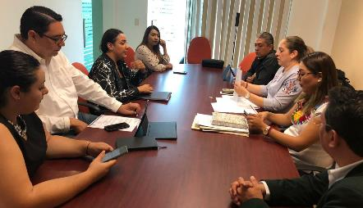
15 DE OCTUBRE 2019
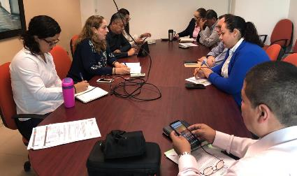
28 DE OCTUBRE 2019
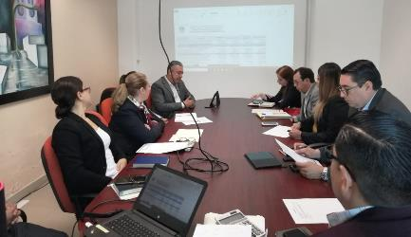
20 DE NOVIEMBRE 2019
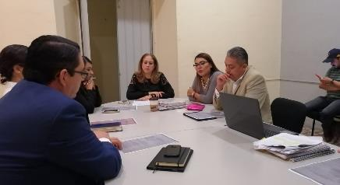
21 DE NOVIEMBRE 2019
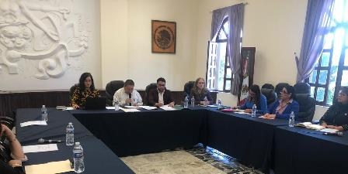
28 DE NOVIEMBRE 2019
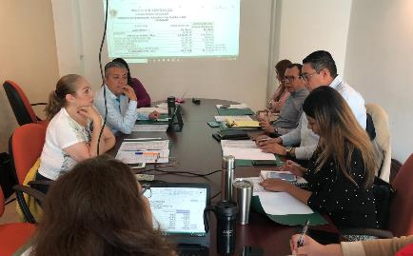
03 DE DICIEMBRE 2019
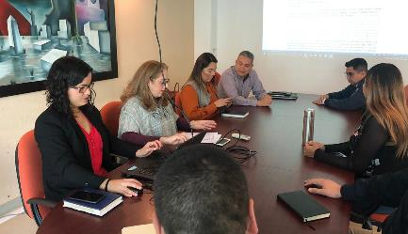
05 DE DICIEMBRE 2019
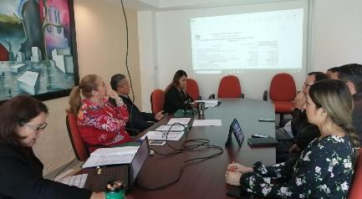
09 DE DICIEMBRE 2019

SESIONES DE COMISIÓN DE OBRAS PÚBLICAS, PLANEACIÓN URBANA Y REGULARIZACIÓN DE LA TENENCIA DE LA TIERRA (VOCAL).
14 DE OCTUBRE 2019 | SESION EXTRAORDINARIA.  1.- ANÁLISIS DE LA APROBACIÓN DE LA OBRA DENOMINADA “UNIDAD DE RESIDENCIAS ARTISTICAS PARA LA ESTACIÓN CULTURAL DE CIUDAD GUZMÁN”.
11 DE NOVIEMBRE 2019 | SESIÓN EXTRAORDINARIA  1.- ANÁLISIS DE DICTAMEN TÉCNICO PARA SU ESTUDIO Y EN SU CASO LA APROBACIÓN DE LA PERMUTA DE ÁREAS DE CESIÓN PARA EQUIPAMIENTO.

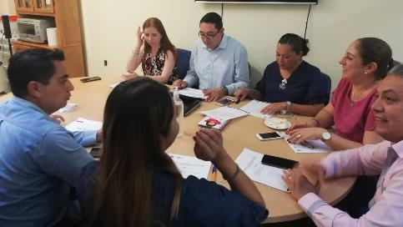
14 DE OCTUBRE 2019
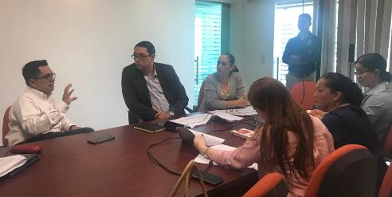
11 DE NOVIEMBRE 2019
SESIONES DE LA COMISIÓN EDILICIA PERMANENTE DE ADMINISTRACIÓN PÚBLICA (COADYUVANTE)
02 DE OCTUBRE 2019 | SESIÓN O6 ORDINARIA.  1.- CONTINUACIÓN CON EL ESTUDIO Y APROBACIÓN DE LA INICIATIVA DE ORDENAMIENTO MUNICIPAL DE LA CREACIÓN DEL CÓDIGO DE ÉTICA Y CONDUCTA DE LOS SERVIDORES PÚBLICOS DE LA ADMINISTRACIÓN PÚBLICA MUNICIPAL DE ZAPOTLÁN EL GRANDE, JALISCO.
04 DE NOVIEMBRE 2019 | CONTINUACIÓN DE LA SESIÓN 06 ORDINARIA  1.- APROBACIÓN DE LA INICIATIVA DE ORDENAMIENTO MUNICIPAL DE LA CREACIÓN DEL CÓDIGO DE ÉTICA Y CONDUCTA DE LOS SERVIDORES PÚBLICOS DE LA ADMINISTRACIÓN PÚBLICA MUNICIPAL DE ZAPOTLÁN EL GRANDE, JALISCO.
28 DE NOVIEMBRE 2019 | CONTINUACIÓN DE LA SESIÓN NO.04 ORDINARIA  1.- FINALIZACIÓN DE ANÁLISIS DE LA IMPLEMENTACIÓN DE MÓDULOS DIGITALES DE SERVICIOS MUNICIPALES EN DIFERENTES PUNTOS ESTRATÉGICOS DEL MUNICIPIO.

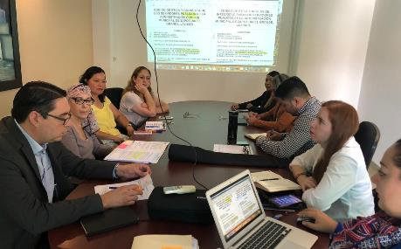
02 DE OCTUBRE 2019
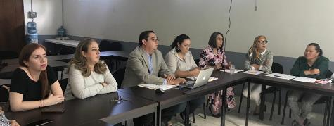
04 DE NOVIEMBRE 2019
ADMINISTRACIÓN DE ESTACIONOMETROS, INTEGRANTE DE JUNTA DE GOBIERNO.
10 DE DICIEMBRE 2019 | SEGUNDA SESIÓN ORDINARIA  1.- PRESENTACIÓN Y EN SU CASO APROBACIÓN DEL PRESUPUESTO DE INGRESOS Y EGRESOS PARA EL EJERCICIO 2020.

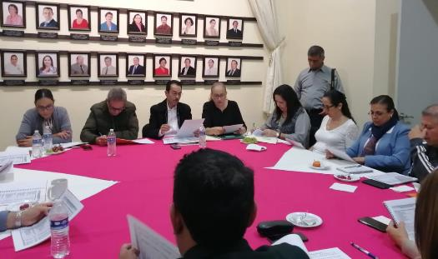
10 DE DICIEMBRE 2019

SESIONES DE COMISIÓN DE REGLAMENTOS Y GOBERNACION (VOCAL).
04 DE DICIEMBRE 2019 | SESIÓN ORDINARIA NO. 15  1.- ANÁLISIS DE MEJORA REGULATORIA E INNOVACIÓN GUBERNAMENTAL Y GUIA DE MANUAL DE PROCEDIMIENTOS.
05 DE DICIEMBRE 2019 | SESIÓN ORDINARIA NO. 16  1.- ANÁLISIS DE LAS REFORMAS Y ADICIONES AL REGLAMENTO DEL CENTRO HISTÓRICO.
06 DE DICIEMBRE 2019 | SESIÓN ORDINARIA NO. 17  1.- ANÁLISIS DE LAS REFORMAS Y ADICIONES AL REGLAMENTO DE ECOLOGIA
12 DE DICIEMBRE 2019 | CONTINUACIÓN DE LA SESIÓN ORDINARIA NO.17
17 DE DICIEMBRE 2019 | CONTINUACIÓN DE LA SESIÓN ORDINARIA NO. 15
18 DE DICIEMBRE 2019 | CONTINUACIÓN DE LA SESIÓN ORDINARIA NO.15

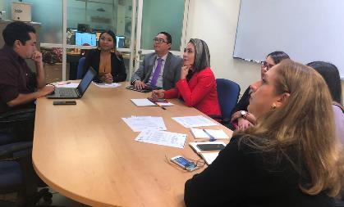
04 DE DICIEMBRE 2019
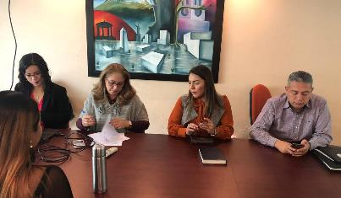
05 DE DICIEMBRE 2019
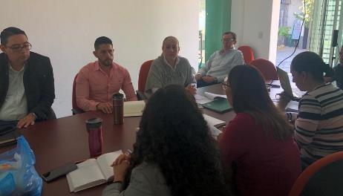
06 DE DICIEMBRE 2019
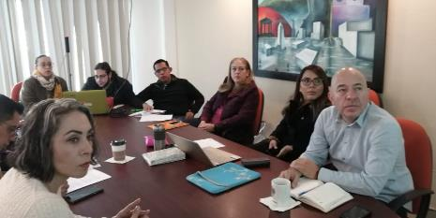
12 DE DICIEMBRE 2019
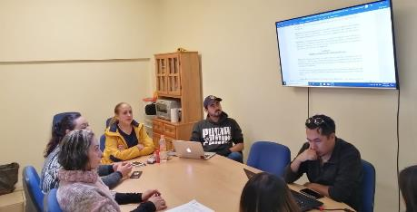
17 DE DICIEMBRE 2019
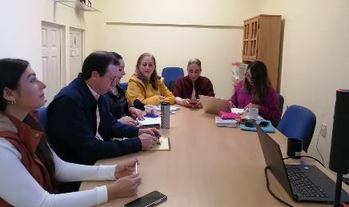
18 DE DICIEMBRE 2019

SESIONES DE COMISIÓN DE COMISIÓN EDILICIA PERMANENTE DE PARTICIPACIÓN CIUDADANA Y VECINAL (COADYUVANTE REGLAMENTOS).
28 DE NOVIEMBRE 2019 | SESIÓN EXTRAORDINARIA NO.03  ESTUDIO Y DICTAMINACIÓN DE LAS PROPUESTAS PARA REFORMAR EL REGLAMENTO Y PARTICIPACIÓN CIUDADANA PARA LA GOBERNANZA DEL MUNICIPIO ZAPOTLÁN EL GRANDE, JALISCO.

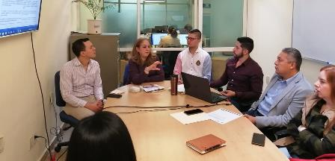
28 DE NOVIEMBRE 2019

SESIONES DE COMISIÓN EDILICIA PERMANENTE DE TRANSITO Y PROTECCION CIVIL. (VOCAL)
26 DE NOVIEMBRE 2019 | SESIÓN ORDINARIA NO. 06  1.- CONOCIMIENTO DE LA RECEPCIÓN DE TURNOS QUE EN SESIÓN PÚBLICA ORDINARIA DE AYUNTAMIENTO NO.10 CELEBRADA EL DIA 12 DE NOVIEMBRE 2019 LE FUERON GIRADOS A LA PRESENTE COMISIÓN, PARA SU ESTUDIO, ANÁLISIS Y POSTERIOR DICTAMINACIÓN. (MISMOS QUE SE ANEXAN AL PRESENTE PARA SU CONOCIMIENTO).

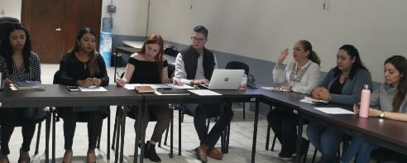
26 DE NOVIEMBRE 2019
SESIONES DE COMISIÓN EDILICIA PERMANENTE DE CALLES, ALUMBRADO PÚBLICO Y CEMENTERIOS (COADYUVANTE REGLAMENTOS)
26 DE NOVIEMBRE 2019 | QUINTA SESIÓN ORDINARIA  1.- PUNTO QUE EN SESIÓN PÚBLICA ORDINARIA DE AYUNTAMIENTO NO.08 CELEBRADA EL DIA 25 DE JULIO DE 2019, FUE TURNADA A ESTA COMISIÓN, PARA SU ESTUDIO, ANÁLISIS Y POSTERIOR DICTAMINACIÓNLA INICIATIVA DE ORDENAMIENTO QUE PROPONE REFORMAS AL REGLAMENTO PARA CEMENTERIOS EN EL MUNICIPIO DE ZAPOTLÁN EL GRANDE, JALISCO, Y EN LA CUAL LES FUE ADJUNTADA LA TABLA DE PROPUESTAS, PARA SU DEBIDO CONOCIMIENTO Y ESTUDIO, (SE ADJUNTA OFICIO NOT/199/2019 SIGNADO POR EL SECRETARIO GENERAL).

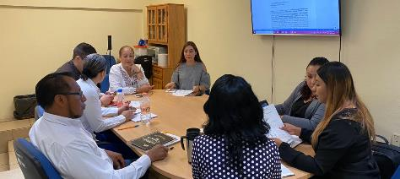
26 DE NOVIEMBRE 2019
SESIONES DE COMISIÓN EDILICIA PERMANENTE DE AGUA POTABLE Y SANEAMIENTO
21 DE OCTUBRE 2019 | TERCERA SESIÓN ORDINARIA  1.- CONOCIMIENTO DE LA RECEPCIÓN DEL TURNO QUE EN SESIÓN PÚBLICA ORDINARIA DE AYUNTAMIENTO NO. 09 CELEBRADA EL 11 DE SEPTIEMBRE DEL 2019 LE FUE GIRADO A LA PRESENTE COMISIÓN, PARA QUE SEA ANALIZADA LA PROPUESTA PARA REFORMA Y ADICIÓN DEL REGLAMENTO DE LOS SERVICIOS DE AGUA POTABLE, ALCANTARILLADO Y SANEAMIENTO DE ZAPOTLÁN EL GRANDE, JALISCO.

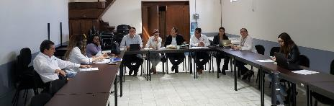
21 DE OCTUBRE 2019
SESIONES DE COMISIÓN EDILICIA PERMANENTE DE JUSTICIA (COADYUVANTE)
21 DE NOVIEMBRE 2019 | SESIÓN ORDINARIA NO.05  1.- PROPUESTA DE CONVENIO QUE PONE FIN AL JUICIO AGRARIO 1028/2018 QUE CONOCE EL TRIBUNAL UNITARIO AGRARIO DISTRITO 13 Y CONTRATO DE COMODATO DE FECHA 10 DE MARZO DE 2010.

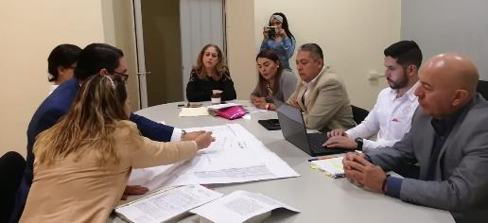
21 DE NOVIEMBRE 2019
COMISIÓN EDILICIA DE DERECHOS HUMANOS, DE EQUIDAD DE GÉNERO Y ASUNTOS INDIGENAS. (COADYUVANTE).
07 DE OCTUBRE 2019 | 1.- APROBACIÓN DEL PROYECTO “CREACIÓN DE LA UNIDAD ESPECIALIZADA PARA EL SEGUIMIENTO Y ATENCIÓN DE ÓRDENES DE PROTECCIÓN O MEDIDAS DE PROTECCIÓN DE MUJERES DE ZAPOTLÁN EL GRANDE, JALISCO.”

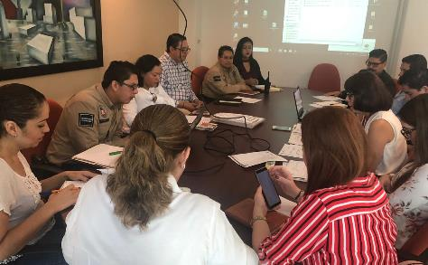
07 DE OCTUBRE 2019
SESIONES DE LA COMISIÓN EDILICIA PERMANENTE DE DESARROLLO HUMANO (COADYUVANTE CON HACIENDA)
04 DE DICIEM,BRE 2019 | DECIMA SESIÓN ORDINARIA DE DESARROLLO HUMANO, SALUD PÚBLICA E HIGIENE Y COMBATE A LAS ADICCIONES.

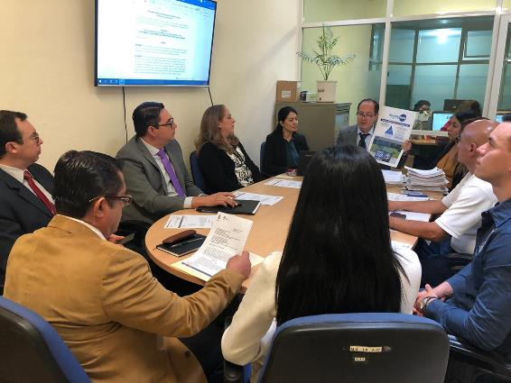
04 DE DICIEMBRE 2019

SESIONES CONSEJO DE ADMINISTRACION DEL ORGANISMO DEL SISTEMA DE AGUA POTABLE SAPAZA. (MIEMBRO DEL CONSEJO)
17 DE OCTUBRE 2019 | TERCERA SESIÓN ORDINARIA  1.- BAJA DE PATRIMONIO  2.- CANCELACIÓN DE CUENTAS DEL PADRÓN DE USUARIOS DEL ORGANISMO.  3.- INFORME FINANCIERO.  4.- PRESENTACIÓN DE LAS CUOTAS Y TARIFAS PARA EL EJERCICIO FISCAL 2020.

ASISTENCIA A ACTOS CIVICOS Y ANIVERSARIOS DE PERSONAJES DESTACADOS
03 DE OCTUBRE 2019 | ACTO CIVICO ANIVERSARIO DEL INSURGENTE JOSÉ FRANCISCO GORDIANO GUZMAN CANO, PRESENTACIÓN DE DISCURSO OFICIAL.
20 DE NOVIEMBRE 2019 | ACTO CIVICO CONMEMORATIVO DEL INICIO DE LA REVOLUCIÓN MEXICANA.
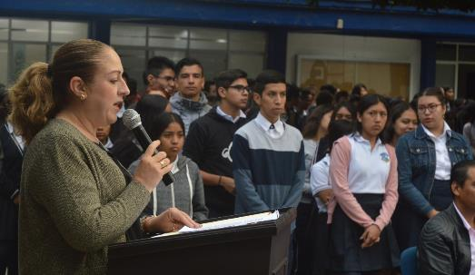

03 DE OCTUBRE 2019
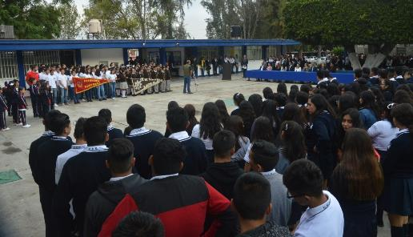
03 DE OCTUBRE 2019
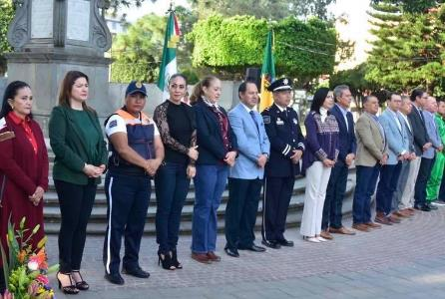
EVENTOS ESPECIALES Y ACTIVIDADES VARIAS
04 DE OCTUBRE 2019 | CERTAMEN SEÑORITA ZAPOTLÁN 2019
05 DE OCTUBRE 2019 | INAUGURACIÓN DEL MURAL TITULADO “HOMENAJE A RUBÉN FUENTES”.
05 DE OCTUBRE 2019 | DESFILE INAUGURAL DE LA FERIA ZAPOTLÁN 2019
07 DE OCTUBRE 2019 | PRESENTACION A PADRES DE FMILIA Y AUTORIDADES DE LA BANDA SINFÓNICA.
08 DE OCTUBRE 2019 | ENTREGA DEL PROGRAMA “ESCUELAS DE CALIDAD DE ZAPOTLÁN 2019/2020”.
08 DE OCTUBRE 2019 | CLAUSURA DIPLOMADO GOBIERNO AMABLE.
08 DE OCTUBRE 2019 | ENTREGA DE UNIFORMES EN LA ESCUELA DEL CODE ZAPOTLAN.
09 DE OCTUBRE 2019 | ENTREGA DE UNIFORMES ESCOLARES ESCUELA PRIMARIA RAFAEL RAMIREZ.
09 DE OCTUBRE 2019 | INAGURACIÓN DE CALLE EN COLONIA HIJOS ILUSTRES.
11 DE OCTUBRE 2019 | PEREGRINACION DEL AYUNTAMIENTO DE ZAPOTLAN EL GRANDE.
11 DE OCTUBRE 2019 | COMIDA DEL SERVIDOR PUBLICO 2019.
18 DE OCTUBRE 2019 | REALIZACIÓN DEL LAZO ROSA. MES DE LA LUCHA CONTRA EL CANCER DE MAMA.
22 DE OCTUBRE 2019 | MISA DE FUNCIÓN 2019.
30 DE OCTUBRE 2019 | ENTREGA DE APOYO A FAMILIA ZAPOTLENSE. PROGRAMA DEL SNE.
30 DE OCTUBRE 2019 | REINAGURACIÓN DE LA GLORIETA DE LA DIOSA ZAPOTLATENA.
01 DE NOVIEMBRE 2019 | JURADO EN CONCURSO DE ALTARES DE MUERTO TELESECUNDARIA JUAN JOSE ARREOLA.
05 DE NOVIEMBRE 2019 | INAGURACION DE CALLE EN LA COLONIA MIGUEL HIDALGO.
07 DE NOVIEMBRE 2019 | PROGRAMA DE “EFICIENCIA RECAUDATORIA”.
07 DE NOVIEMBRE 2019 | CINE EN TU COLONIA, CERRADA DE GONZALEZ ORTEGA.
13 DE NOVIEMBRE 2019 | INVITACIÓN A LA ESCUELA FEDERICO DEL TORO A UNA FUNCIÓN GRATUITA DE CINE.
14 DE NOVIEMBRE 2019 | DESCACHARRIZACIÓN COL. COMPOSITORES, ESQUIPULAS Y PRIVADA DE INSURGENTES.
14 DE NOVIEMBRE 2019 | GALA POR LOS 25 AÑOS DE LA RED UNIVERSITARIA
20 DE NOVIEMBRE 2019 | INFORME DE TRANSPARENCIA POR LA CALIFICACIÓN DEL OBSERVATORIO CIMTRA
21 DE NOVIEMBRE 2019 | INAUGURACIÓN DE ESCUELA DE BOX DE ZAPOTLÁN
25 DE NOVIEMBRE 2019 | SIEMBRA DE PECES EN LA LAGUNA DE ZAPOTLÁN
29 DE NOVIEMBRE 2019 | ENTREGA DE BOLETOS DEL PARTIDO DE MAZORQUEROS
02 DE DICIEMBRE 2019 | INAUGURACIÓN DE LA CASA DE ASISTENCIA DEL SISTEMA DIF DE ZAPOTLÁN EL GRANDE.
03 DE DICIEMBRE 2019 | ENTREGA DEL PROGRAMA JALISCO
06 DE DICIEMBRE 2019 | ENTREGA DE UNIFORMES 2DA. ETAPA PREESCOLAR JUAN JOSÉ ARREOLA
07 DE DICIEMBRE 2019 | LIMPIEZA DEL “SENDERO LAGUNA”
10 DE DICIEMBRE 2019 | ENTREGA DE PROGRAMA JALISCO TE RECONOCE
14 DE DICIEMBRE 2019 | MEGA POSADA DIF
17 DE DICIEMBRE 2019 | ENTREGA DE UNIFORMES A LA ESCUELA RAFAEL RAMIREZ
17 DE DICIEMBRE 2019 | ENTREGA DE GACETA GOBIERNO DEL ESTADO
19 DE DCIEMBRE 2019 | ENTREGA DE CERTIFICADOS DE CALENTADORES SOLARES Y CUARTO ADICIONAL.
21 DE DICIEMBRE 2019 | POSADA Y CONVIVENCIA CON LOS VECINOS DE LA CERRADA DE GONZALEZ ORTEGA
20 DE NOVIEMBRE 2019

04 DE OCTUBRE 2019
05 DE OCTUBRE 2019
05 DE OCTUBRE 2019
08 DE OCTUBRE 2019
09 DE OCTUBRE 2019
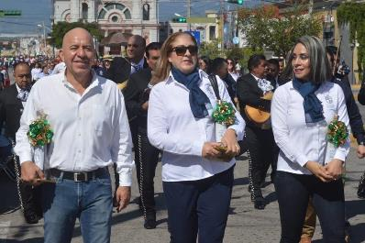
11 DE OCTUBRE 2019
11 DE OCTUBRE 2019
18 DE OCTUBRE 2019

22 DE OCTUBRE 2019
30 DE OCTUBRE 2019
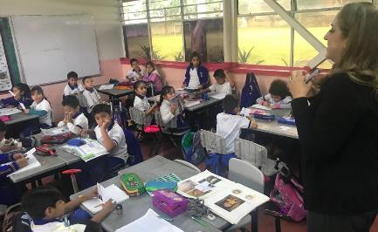
13 DE NOVIEMBRE 2019
14 DE NOVIEMBRE 2019
14 DE NOVIEMBRE 2019
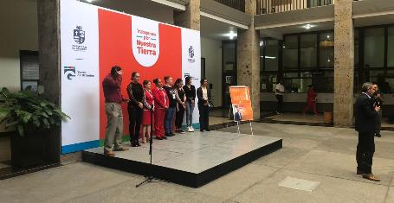
20 DE NOVIEMBRE 2019
21 DE NOVIEMBRE 2019
25 DE NOVIEMBRE 2019
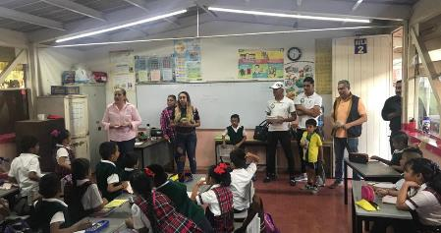
29 DE NOVIEMBRE 2019
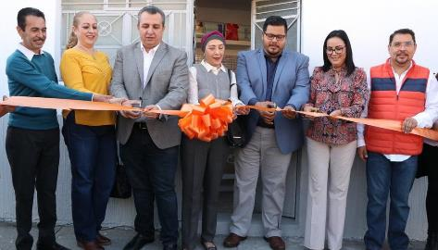
02 DE DICIEMBRE 2019
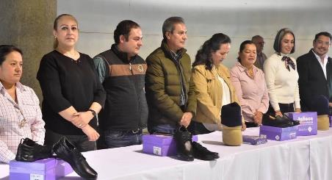
03 DE DICIEMBRE 2019
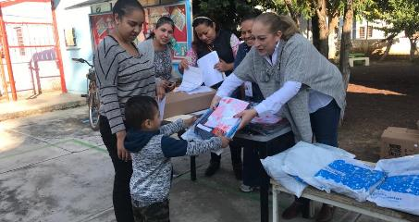
06 DE DICIEMBRE 2019
14 DE DICIEMBRE 2019
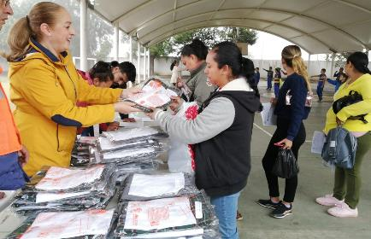
17 DE DICIEMBRE 2019
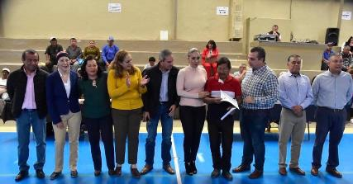
19 DE DICIEMBRE 2019

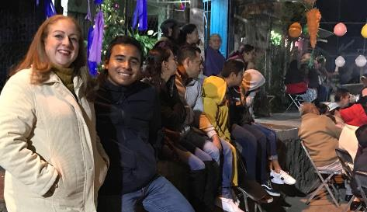
21 DE DICIEMBRE DE 2019

INICIATIVAS Y DICTAMENES PRESENTADOS ANTE EL PLENO COMO REGIDORA PRESIDENTE DE LAS COMSIONES DE HACIENDA PÚBLICA Y PATRIMONIO MUNICIPAL Y DE ESTACIONAMIENTOS
18 DE FEBRERO 2020 | SESIÓN EXTRAORDINARIA 46  PUNTO 03  DICTAMEN DE LA COMISIÓN EDILICIA D HACIENDA PUBLICA Y DE PATRIMONIO MUNICIPAL QUE AUTORIZA LA ADHESIÓN PARA LA PARTICIPACIÓN Y EJECUCIÓN DEL PROGRAMA “RECREA, EDUCANDO PARA LA VIDA, APOYO DE MOCHILA, ÚTILES, UNIFORMES Y CALZADO ESCOLAR”, PARA EL EJERCICIO FISCAL 2020.
19 DE FEBRERO 2020 | SESIÓN ORDINARIA 13  PUNTO NO.03  DICTAMEN DEL PLENO AYUNTAMIENTO QUE AUTORIZA LA TERMINACIÓN ANTICIPADA DEL CONTRATO DE ARRENDAMIENTO CELEBRADO CON LA PERSONA MORAL PRECISE DENTAL INTERNACIONAL S.A. DE C.V.
19 DE FEBRERO 2020 | SESIÓN ORDINARIA 13  PUNTO NO.04  DICTAMEN QUE AUTORIZA LA DONACIÓN DE MULTIPLES VEHICULOS A LOS ORGANISMOS PÚBLICOS DESCENTRALIZADOS SAPZA, COMITÉ DE FERIA Y SISTEMA DIF MUNICIPAL.
19 DE FEBRERO 2020 | SESIÓN ORDINARIA 13  PUNTO NO.05  DICTAMEN QUE PROPONE EL PLENO DEL AYUNTAMIENTO DE ZAPOTLAN EL GRANDE, AUTORIZAR LA BAJA DE 6 UNIDADES VEHICULARES DEL INVENTARIO DE PATRIMONIO MUNICIPAL, Y SU DONACIÓN A LA ESCUELA SECUNDARIA TECNICA NO.100
19 DE FEBRERO 2020 | SESIÓN ORDINARIA 13  PUNTO NO.06  DICTAMEN QUE PROPONE AL PLENO DEL AYUNTAMIENTO DE ZAPOTLAN EL GRANDE, AUTORIZAR EL PROCESO PARA LA BAJA DE 1412 BIENES MUEBLES CONSISTENTES EN MOBILIARIO Y EQUIPO DE CÓMPUTO EN ESTADO DEPLORABLE.
19 DE FEBRERO 2020 | SESIÓN ORDINARIA 13  PUNTO NO.07  DICTAMEN QUE PROPONE AL PLENO DEL H. AYUNTAMIENTO, AUTORIZAR LA TERMINACIÓN DE UN CONTRATO DE COMODATO A FAVOR DEL LIFIZAC Y RECUPERAR LA POSESIÓN DEL BIEN INMUEBLE MATERIA DEL CONTRATO; SOLICITANDO IGUALMENTE LA AUTORIZACIÓN PARA OTORGAR EL COMODATO LAS INSTALACIONES DEL EDIFICIO AL SISTEMA DIF MUNICIPAL.
19 DE FEBRERO 2020 | SESIÓN ORDINARIA 13  PUNTO NO.08  DICTAMEN QUE ELEVA AL PLENO DEL H. AYUNTAMIENTO DE ZAPOTLAN EL GRANDE, SOLICITUD DE APROBACIÓN DE DONACIÓN Y ALTA EN EL INVENTARIO DEL PATRIMONIO MUNICIPAL DE UN BIEN MUEBLE OTORGADO POR LA BRIGADA DE SALUD BIONATURA.

18 DE FEBRERO 2020
19 DE FEBRERO 2020

ASISTENCIA A LAS SESIONES ORDINARIAS, EXTRAORDINARIAS Y SOLEMNES DEL AYUNTAMIENTO
09 DE ENERO 2020 | SESIÓN SOLEMNE NO.15
15 DE ENERO 2020 | SESIÓN SOLEMNE NO.16
20 DE ENERO 2020 | SESIÓN EXTRAORDINARIA NO.45
28 DE ENERO 2020 | SESIÓN SOLEMNE NO.17
10 DE FEBRERO 2020 | SESIÓN ORDINARIA NO.12
14 DE FEBRERO 2020 | SESIÓN SOLEMNE NO.18
18 DE FEBRERO 2020 | SESIÓN EXTRAORDINARIA NO.46
19 DE FEBRERO 2020 | SESIÓN ORDINARIA NO.13

09 DE ENERO DE 2020
15 DE ENERO 2020
15 DE ENERO 2020

20 DE ENERO DEL 2020
28 DE ENERO 2020
10 DE FEBRERO 2020
14 DE FEBRERO 2020
18 DE FEBRERO 2020
19 DE FEBRERO 2020

SESIONES DE LA COMISIÓN EDILICIA PERMANENTE DE HACIENDA PÚBLICA Y PATRIMONIO MUNICIPAL
11 DE FEBRERO 2020 | SESIÓN ORDINARIA NO.20

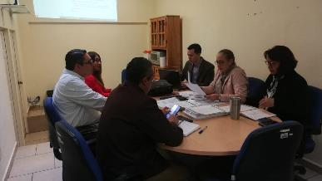
11 DE FEBRERO 2020

SESIONES DE COMISIÓN EDILICIA PERMANENTE DE JUSTICIA (COADYUVANTE).
30 DE ENERO 2020 | SESIÓN ORDINARIA NO.6

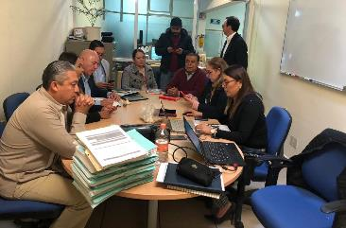
30 DE ENERO 2020

SESIONES DE COMISIÓN DE OBRAS PÚBLICAS, PLANEACIÓN URBANA Y REGULARIZACIÓN DE LA TENENCIA DE LA TIERRA (VOCAL).
13 DE FEBRERO 2020 | ANÁLISIS Y DICTAMEN TÉCNICO PARA SU ESTUDIO Y EN SU CASO LA APROBACIÓN DEL CAMBIO DE USO DE SUELO, DE LA FRACCIÓN I DE LA PARCELA 272 Z2 P9/14, UBICADA EN CIUDAD GUZMAN, MUNICIPIO DE ZAPOTLÁN EL GRANDE, JALISCO.

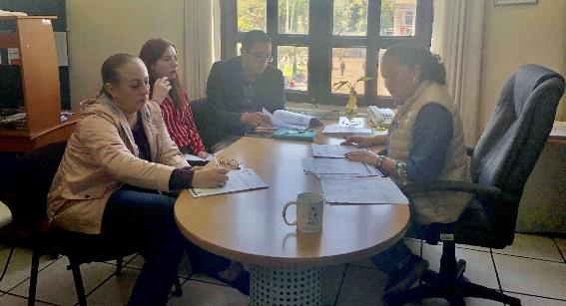

SESIONES DE LA COMISIÓN EDILICIA DE INNOVACIÓN CIENCIA Y TECNOLOGÍA (COADYUVANTE)
29 DE ENERO 2020 | SESIÓN ORDINARIA NO.03  1.- CONTINUACIÓN DEL ESTUDIO Y ÁNALISIS PARA DICTAMINACIÓN DE LA INICIATIVA DE ACUERDO ECONÓMICO QUE PROPONE LA CREACIÓN DE UNA DEPENDENCIA MUNICIPAL PARA LA INNOVACIÓN, CIENCIA Y TECNOLOGIA DEL GOBIERNO MUNICIPAL, ASI COMO SU DISEÑO ÓRGANICO, TURNADA A LA COMISIÓN EDILICIA PERMANENTE DE INNOVACIÓN, CIENCIA Y TECNOLOGIA EN CONJUNTO CON LAS COMISIONES EDILICIAS DE ADMINISTRACIÓN PÚBLICA, LA DE REGLAMENTOS Y GOBERNACIÓN, LA DE CULTURA EDIUCACIÓN Y FESTIVIDADES CIVICAS Y LA DE HACIENDA PÚBLICA Y DE PATRIMONIO MUNICIPAL, EN SESIÓN PÚBLICA ORDINARIA DE AYUNTAMIENTO NO.4 CELEBRADA EL DIA 30 DE ENERO DEL 2019, (SE ADJUNTA OFICIO NOT/36/2018 SIGNADO POR EL SECRETARIO GENERAL QUE RELATIVAMENTE MENCIONA DICHO TURNO A ESTA COMISIÓN.
11 DE FEBRERO 2020 | SESIÓN ORDINARIA NO.07  1.-MODIFICACIÓN DEL REGLAMENTO PREMIOS, PRESEAS Y RECONOCIMIENTOS DEL GOBIERNO DE ZAPOTLÁN EL GRANDE, EN SU ARTICULO 16 FRACCIÓN 1 Y ARTICULO 24, PARA AGREGAR LA PRESEA EL MÉRITO CIENTIFICO Y TECNOLÓGICO JOSÉ MARIA ARREOLA MENDOZA.
19 DE FEBRERO 2020 | SESIÓN ORDINARIA NO.08  1.- CONTINUACIÓN SESIÓN ORDINARIA NO.07
19 DE FEBRERO 2020 | SESIÓN ORDINARIA NO. 09  1.- CREACIÓN DEL REGLAMENTO PARA EL SERVICIO PÚBLICO DE LA DIVULGACIÓN DE CIENCIA Y TECNOLOGIA MUNICIPAL DE ZAPOTLÁN EL GRANDE, JAL.

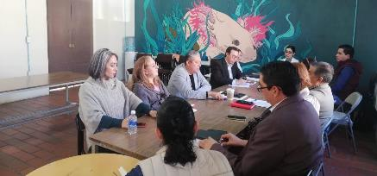
29 DE ENERO 2020

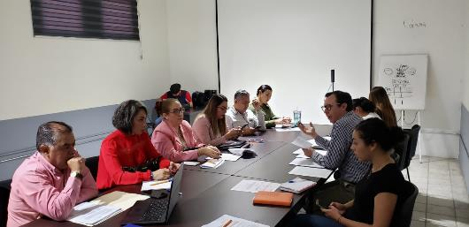
19 DE FEBRERO 2020

SESIONES DE COMISIÓN DE REGLAMENTOS Y GOBERNACION (COADYUVANTE)
07 DE FEBRERO 2020 | SESIÓN ORDINARIA NO.19  1.-ANÁLISIS DE REFORMAS, ADICIONES Y DEROGACIONES DEL REGLAMENTO PARA EL ESTABLECIMIENTO Y FUNCIONAMIENTO DE ESTACIONES DE SERVICIO DE GASOLINA, DIESEL Y CARBURACIÓN Y GAS DEL MUNICIPIO DE ZAPOTLÁN EL GRANDE, JALISCO.
13 DE FEBRERO 2020 | SESIÓN ORDINARIA NO. 20  1.- ANÁLISIS DE REFORMAS, ADICIONES Y DEROGACIONES DEL REGLAMENTO DE MEDIO AMBIENTE Y DESARROLLO SUSTENTABLE DEL MUNICIPIO DE ZAPOTLÁN EL GRANDE, JAL.  2.- ANÁLISIS DE REFORMAS, ADICIONES Y DEROGACIONES DEL REGLAMENTO DE ZONIFICACIÓN Y CONTROL TERRITORIAL DEL MUNICIPIO DE ZAPOTLÁN EL GRANDE. JAL.
26 DE FEBRERO 2020 | SESIÓN ORDINARIA NO.21  1.-ANÁLISIS DE LA PROPUESTA DE CREACIÓN DE REGLAMENTO DE OPERACIÓN DEL COMITÉ DE ETICA, CONDUCTA Y PREVENCION DE CONFLICTOS DE INTERES DEL MUNICIPIO DE ZAPOTLÁN EL GRANDE, JALISCO.  2.- ANÁLISIS DEL REGLAMENTO DE PROCEDIMIENTOS ADMINISTRATIVOS DE ENTREGA RECEPCIÓN.

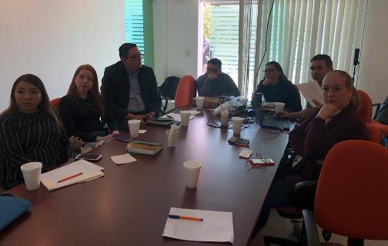
07 DE FEBRERO 2020
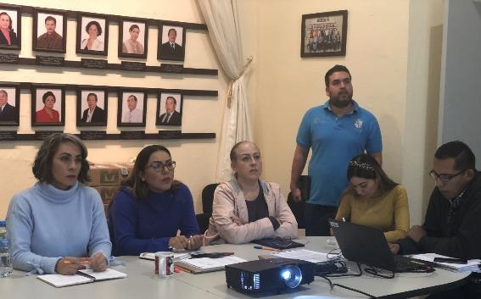
13 DE FEBRERO 2020
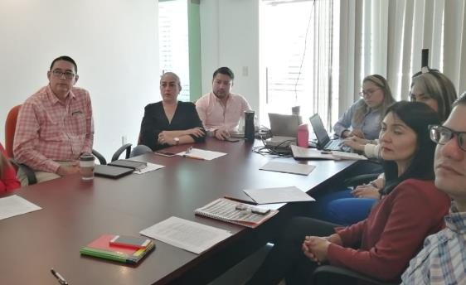
26 DE FEBRERO 2020

SESIONES DE COMISIÓN EDILICIA PERMANENTE DE TRANSITO Y PROTECCION CIVIL. (VOCAL)
23 DE ENERO 2020 | SESIÓN DE LA COMISIÓN DE TRANSITO Y PROTECCIÓN CIVIL PARA LA REVISIÓN DEL REGLAMENTO DE PROTECCION CIVIL.

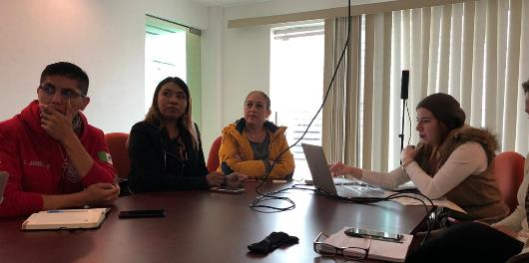
23 DE ENERO 2020

SESIÓN DE COMISIÓN EDILICIA PERMANETE DE CALLES, ALUMBRADO PÚBLICO Y CEMENTERIOS.
17 DE ENERO 2020 | SESIÓN ORDINARIA NO.1  1.- ESTUDIO, ANÁLISIS Y POSTERIOR DICTAMINACIÓN DE LA INICIATIVA DE ACUERDO ECONÓMICO TURNADA A ESTA COMISIÓN QUE PROPONE LA ADQUISICIÓN DE UNA RESERVA TERRITORIAL PARA UN NUEVO CEMENTERIO EN EL MUNICIPIO DE ZAPÓTLAN EL GRANDE.

SESIONES DE COMISIÓN EDILICIA PERMANENTE DE AGUA POTABLE Y SANEAMIENTO
03 DE MARZO 2020 | CUARTA SESIÓN ORDINARIA

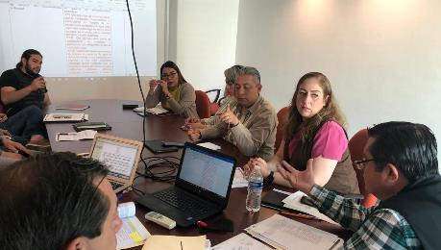
03 DE MARZO 2020

ASISTENCIA A ACTOS CIVICOS Y ANIVERSARIOS DE PERSONAJES DESTACADOS
30 DE ENERO 2020 | DISCURSO OFICIAL DE LA CEREMONIA CIVICA DEL “196 ANIVERSARIO DE LA APROBACIÓN DEL ACTA CONSTITUTIVA DE LA FEDERACIÓN MEXICANA (1824)”, EN EL COLEGIO CERVANTES.
05 DE FEBRERO 2020 | ANIVERSARIO DE LA PROMULGACIÓN DE LAS CONSTITUCIONES DE 1857 Y 1917 EN LA PRIMARIA “JOSÉ CLEMENTE OROZCO”.

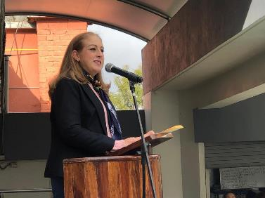
30 DE ENERO 2020
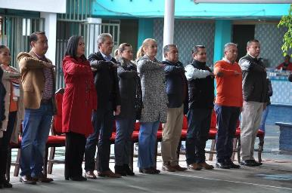
05 DE FEBRERO 2020

EVENTOS ESPECIALES Y ACTIVIDADES VARIAS
6 DE ENERO 2020 | ENTREGA DE JUGUETES DEL PROGRAMA JUGUETON 2020.
6 DE ENERO 2020 | INAUGURACION DEL PARQUE ARROLLO LOS GUAYABOS.
7 DE ENERO 2020 | PAGO DEL IMPUESTO PREDIAL EN UNA TIENDA KIOSKO
16 DE ENERO 2020 | ENTREGA DEL PROGRAMA JALISCO REVIVE TU HOGAR
20 DE ENERO 2020 | REUNIÓN PARA PRESENTAR INFORME DE LAS ACTIVIDADES 2019 Y AGENDA DEL 2020 DEL DEPARTAMENTO DE PROTECCIÓN CIVIL MPAL.
20 DE ENERO 2020 | PARTICIPACIÓN EN EL PRIMER MACROSIMULACRO NACIONAL DE EVACUACIÓN DE LA PRESIDENCIA MPAL.
29 DE ENERO 2020 | RENOVACION DE CONVENIO DE HEMODIALISIS
1 DE FEBRERO 2020 | ENTREGA A LA ASOCIACIÓN DE COMERCIANTES DE SUS CARROS PARA VENTA.
19 DE FEBRERO 2020 | ENTREGA DE EQUIPO PARA COMEDORES COMUNITARIOS DEL DIF.
21 DE FEBRERO 2020 | FIRMA DE CONVENIO CON AMSCALL EN LA SECUNDARIA TÉCNICA 100
27 DE FEBRERO 2020 | FIRMA DE CONVENIO CON LA CAMARA MEXICANA DE LA INDUSTRIA DE LA CONSTRUCCION.
28 DE FEBRERO 2020 | ENTREGA DE APOYOS DE PRESIDENCIA A TRAVES DE OPD ESTACIONOMETROS PARA LA ASISTENCIA SOCIAL.

06 DE ENERO 2020
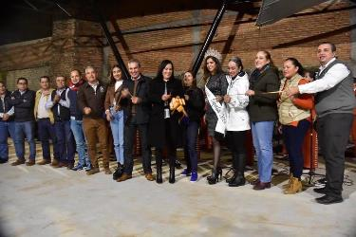
06 DE ENERO 2020
07 DE ENERO 2020
20 ENERO 2020
20 ENERO 2020
29 DE ENERO 2020
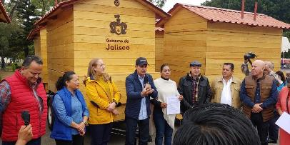
01 DE FEBRERO 2020
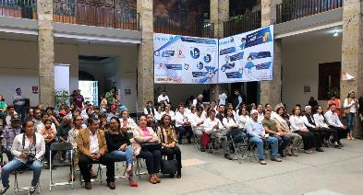
19 DE FEBRERO 2020
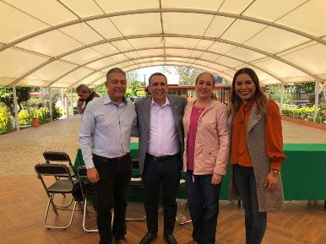
21 DE FEBRERO 2020
27 DE FEBRERO DE 2020

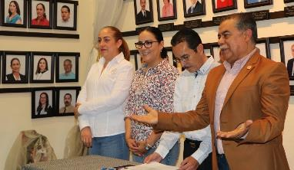
28 DE FEBRERO 2020

INICIATIVAS Y DICTAMENES PRESENTADOS ANTE EL PLENO COMO REGIDORA PRESIDENTE DE LAS COMSIONES DE HACIENDA PÚBLICA Y PATRIMONIO MUNICIPAL Y DE ESTACIONAMIENTOS
15 DE MAYO 2020  SESIÓN EXTRAORDINARIA NO. 53 | PUNTO NO. 03  DICTAMEN QUE PROPONE AUTORIZACIÓN PARA INICIAR EL PROCEDIMIENTO DE OTORGAR EN DONACIÓN, UN AREA DE CESIÓN EN LA COLONIA LA PRIMAVERA, EN FAVOR DE LA SECRETARÍA DE EDUCACIÓN DEL ESTADO DE JALISCO PARA LA CONSTRUCCIÓN DE UN PLANTEL EDUCATIVO.
15 DE MAYO 2020  SESIÓN EXTRAORDINARIA NO.53 | PUNTO NO. 04  DICTAMEN QUE PROPONE AL PLENO DEL AYUNTAMIENTO DE ZAPOTLÁN EL GRANDE, AUTORIZAR LA BAJA DEL INVENTARIO MUNICIPAL Y DONACIÓN DE BIENES MUEBLES AL CENTRO DE BACHILLERATO TECNOLÓGICO AGROPECUARIO NÚMERO 293.
15 DE MAYO 2020  SESIÓN EXTRAORDINARIA NO.53 | PUNTO NO. 05  DICTAMEN DE LA COMISIÓN DE HACIENDA PÚBLICA Y DE PATRIMONIO MUNICIPAL DE ZAPOTLÁN EL GRANDE, QUE PROPONE LA BAJA DEFINITIVA DE 70 BIENES MUEBLES Y SU DONACIÓN A LA GUARDIA NACIONAL REGIÓN OPERATIVA DE USMAJAC, JALISCO
 | DICTAMEN QUE AUTORIZA OTORGAR ARRENDAMIENTO CONDICIONADO DE UN PREDIO PROPIEDAD MUNICIPAL A FAVOR DE UN PARTICULAR
 | DICTAMEN QUE PROPONE AUTORIZACIÓN PARA CELEBRAR COMODATO DE UN PREDIO RÚSTICO DE PROPIEDAD MUNICIPAL EN FAVOR DEL ORGANISMO PÚBLICO DESCENTRALIZADO SAPAZA, UBICADO EN LA DELEGACIÓN DE ATEQUIZAYAN, PARA LA OPERACIÓN DE UN POZO PROFUNDO.
27 DEMAYO 2020  SESIÓN EXTRAORDINARIA NO.54 | PUNTO NO.03  DICTAMEN QUE PROPONE AUTORIZACIÓN PARA LA REESTRUCTURA Y/O REFINANCIAMIENTO DE CREDITO CONTRATADO CON EL BANCO NACIONAL DE OBRAS Y SERVICIOS PÚBLICOS, S. N. C., INSTITUCIÓN DE BANCA DE DESARROLLO, CON LA FINALIDAD DE DISMINUIR LA TASA DE INTERES APLICABLE AL CREDITO Y REDUCIR LOS PORCENTAJES DEL FONDO GENERAL DE PARTICIPACIONES (FGP) Y DEL FONDO DE FOMENTO MUNICIPAL, (FFM) QUE SE ENCUENTRAN AFECTADOS COMO FUENTE DE PAGO DEL CREDITO.
16 DE JUNIO 2020  SESIÓN ORDINARIA NO.15 | PUNTO NO. 08  DICTAMEM QUE MODIFICA EL PUNTO DE ACUERDO NÚMERO 03 APROBADO EN SESIÓN EXTRAORDINARIA DE AYUNTAMIENTO NÚMERO 30 RESPECTO AL OTORGAMIENTO EN COMODATO DE UN INMUEBLE DE PROPIEDAD MUNICIPAL A FAVOR DE LA SECRETARIA DE AGRICULTURA Y DESARROLLO RURAL DEL ESTADO DE JALISCO Y DEL CENTRO DE BACHILLERATO TECNOLOGICO AGROPECUARIO.
16 DE JUNIO 2020  SESIÓN ORDINARIA NO. 15 | PUNTO NO. 09  DICTAMEN QUE AUTORIZA LA TRANSLACIÓN A LOS ORGANISMOS PÚBLICOS DESCENTRALIZADOS: SISTEMA PARA EL DESARROLLO INTEGRAL DE LA FAMILIA DE CIUDAD GÚZMAN, JALISCO, SISTEMA DE AGUA POTABLE DE ZAPOTLAN EL GRANDE, ADMINISTRACIÓN DE ESTACIONOMETROS PARA LA ASISTENCIA SOCIAL DEL MUNICIPIO DE ZAPOTLAN EL GRANDE, JALISCO Y EL COMITÉ DE FERIA ZAPOTLAN EL GRANDE, DE LAS CANTIDADES POR CONCEPTO DEL IMPUESTO SOBRE LA RENTA DERIVADO DEL DESCUENTO VIA NÓMINA A SUS TRABAJADORES, RECIBIDO POR EL MUNICIPIO DE ZAPOTLAN EL GRANDE, JALISCO, VIA PARTICIPACIONES FEDERALES.
16 DE JUNIO 2020  SESIÓN ORDINARIA NO.15 | PUNTO NO.10  DICTAMEN QUE PROPONE AUTORIZACIÓN PARA LA PROBACIÓN DE MODIFICACIONES A LAS PARTIDAS DEL PRESUPUESTO DE EGRESOS 2019.
26 DE JUNIO 2020  SESIÓN EXTRAORDINARIA NO. 64 | PUNTO NO. 03  DICTAMEN DE LA COMICIÓN EDILICIA DE HACIENDA PÚBLICA Y DE PATRIMONIO MUNICIPAL, QUE SOLICITA AL PLENO DEL AYUNTAMIENTO SE MODIFIQUE EL RESOLUTIVO “PRIMERO” DEL PUNTO DE ACUERDO NÚMERO CUARTO APROBADO EN SESIÓN PÚBLICA ORDINARIA DE AYUNTAMEINTO NUMERO 06 DE FECHA 14 DE MAYO DEL AÑO 2019.
26 DE JUNIO 2020  SESIÓN EXTRAORDINARIA NO. 64 | PUNTO NO. 04  DICTAMEN QUE PROPONE APROBACIÓN DEL PLENO DEL AYUNTAMIENTO DE ZAPOLTLAN EL GRANDE, PARA LA ASIGNACIÓN DE UN BIEN INMUEBLE DE PROPIEDAD MUNICIPAL, A LA UNIDAD MUNICIPAL DE PROTECCIÓN CIVIL Y BOMBEROS PARA EL ESTABLECIMIENTO DE SU NUEVA BASE OPERATIVA.

15 DE MAYO 2020

27 DE MAYO 2020

16 DE JUNIO 2020

26 DE JUNIO 2020

ASISTENCIA A LAS SESIONES ORDINARIAS, EXTRAORDINARIAS Y SOLEMNES DEL AYUNTAMIENTO
08 DE ABRIL 2020 | SESIÓN EXTRAORDINARIA NO. 49
14 DE ABRIL 2020 | SESIÓN EXTRAORDINARIA NO. 50
05 DE MAYO 2020 | SESIÓN EXTRAORDINARIA NO. 52
15 DE MAYO 2020 | SESIÓN EXTRAORDINARIA NO. 53
27 DE MAYO 2020 | SESIÓN EXTRAORDINARIA NO. 54
16 DE JUNIO 2020 | SESIÓN ORDINARIA NO. 15
18 DE JUNIO 2020 | SESIÓN EXTRAORDINARIA NO.59
18 DE JUNIO 2020 | SESIÓN EXTRAORDINARIA NO. 60
18 DE JUNIO 2020 | SESIÓN EXTRAORDINARIA NO. 61
24 DE JUNIO 2020 | SESIÓN EXTRAORDINARIA NO.62
26 DE JUNIO 2020 | SESIÓN EXTRAORDINARIA NO.63 Y 64

08 ABRIL 2020

14 DE ABRIL 2020
05 MAYO 2020
15 DE MAYO 2020

27 DE MAYO 2020

16 DE JUNIO 2020

18 DE JUNIO 2020

24 DE JUNIO 2020
26 DE JUNIO 2020

SESIONES DE LA COMISIÓN EDILICIA PERMANENTE DE HACIENDA PÚBLICA Y PATRIMONIO MUNICIPAL
03 DE ABRIL 2020 | SESIÓN EXTRAORDINARIA NO.22  DICTAMEN QU PROPONE LA AUTORIZACIÓN DELOS TECHOS PRESUPUESTALES DE LAS OBRAS A EJECUTARSE CON RECURSOS DE LA LINEA DE CREDITO GLOBAL, TRAMITADA POR EL GOBIERNO DEL ESTADO DE JALISCO CON EL BANCO NACIONAL DE OBRAS Y SERVICIOS PUBLICOS (BANOBRAS).
15 DE MAYO 2020 | SESIÓN EXTRAORDINARIA NO.23  1.- ANALISIS Y DICTAMINACION DE BAJAS Y DONACIONES DE BIENES MUEBLES DEL PATRIMONIO MUNICIPAL.  2.-ANALISIS DE SOLICITUD ENVIADA POR EL JEFE DEL DEPARTAMENTO DE PLANEACION Y EVALUACION EDUCATIVA DE DRSE SUR PARA LA DONACION DE UN PREDIO DE PROPIEDAD MUNICIPAL PARA LA CREACION DE UN PLANTEL EDUCATIVO.  3.- ANALISIS DE SOLICITUD DE COMODATO DE UN PREDIO DE PROPIEDAD MUNICIPAL PARA EL ORGANISMO PUBLICO DESCENTALIZADO SAPAZA.
15 DE MAYO 2020 | SESIÓN EXTRAORDINARIA NO.24  ANALISIS DE PROYECTO DE ARRENDAMIENTO DE CORREDOR LA ESTACIÓN.
22 DE MAYO 2020 | SESIÓN ORDINARIA NO.25  1.- ANALISIS DE SOLICITUD PARA ORDENAR LA DEVOLUCION VIA SUBSIDIO A LOS ORGANISMOS PUBLICOS DESCENTRALIZADOS DEL MUNICIPIO DE ZAPOTLAN EL GRANDE, SOBRE EL IMPUESTO SOBRE LA RENTA DERIVADO DELDESCUENTO VIA NOMINA DE SUS TRABAJDORES.  2.- ANALISIS DE SOLICITUD PARA ELABORAR DICTAMEN QUE AUTORIZA REFINANCIAR EL CREDITO CONTRATADO CON EL BANCO NACIONAL DE OBRAS Y SERVICIOS PUBLICOS (BANOBRAS).  3.- APROBACION DEL DICTAMEN QUE PROPONE AJUSTE AL PRESUPUESTO DE EGRESOS PARA EL EJERCICIO FISCAL 2019.  4.- APROBACION DE PUNTO MODIFICATORIO DEL DICTAMEN QUE AUTORIZO COMODATO A FAVOR DEL CBTA Y SADER.
12 DE JUNIO 2020 | SESIÓN ORDINARIA NO.26  1.- DICTAMINACIÓN DEL PUNTO DE ACUERDO QUE ASIGNA UN INMUEBLE DE PROPIEDAD MUNICIPAL, A LA UNIDAD DE PROTECCIÓN CIVIL Y BOMBEROS, PARA CREACIÓN DE SU NUEVA BASE DE OPERACIÓN.  2.- ANÁLISIS DE LA SOLICITUD DE VARIAS BAJAS DE BIENES MUEBLESDEL INVENTARIO PATRIMONIO MUNICIPAL.  3.- APROBACIÓN DE PUNTO MODIFICATORIO DE DICTAMEN QUE AUTORIZO LA VENTA DE UNIDADES VEHICULARES DE PROPIEDAD MUNICIPAL.

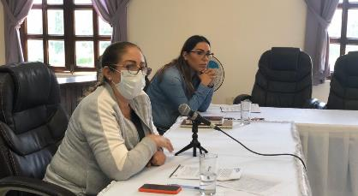
03 DE ABRIL 2020
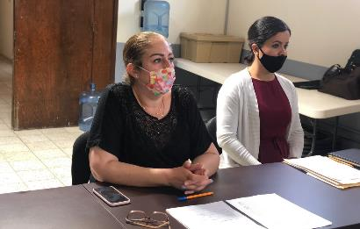
15 DE MAYO 2020
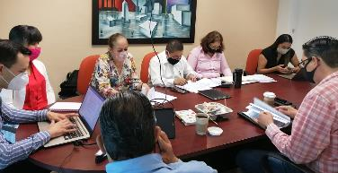
22 DE MAYO 2020
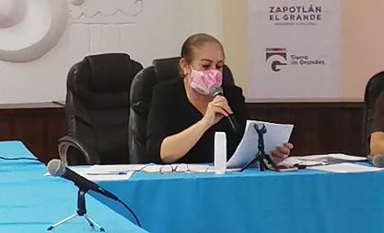
12 DE JUNIO 2020

SESIONES DE COMISIÓN DE OBRAS PÚBLICAS, PLANEACIÓN URBANA Y REGULARIZACIÓN DE LA TENENCIA DE LA TIERRA (VOCAL).
15 DE ABRIL 2020 | SESIÓN EXTRAORDINARIA DE COMISIÓN DE OBRAS PÚBLICAS.
19 DE MAYO 2020 | ANÁLISIS DEL DICTAMEN PARA SU ESTUDIO Y EN SU CASO APROBACIÓN DE DONACIÓN ANTICIPADA.  ANÁLISIS DEL DICTAMEN TECNICO PARA SU ESTADUI Y EN SU CASO APROBACIÓN DEL PROGRAMA MUNICIPAL DE DESARROLLO URBANO DE ZAPOTLAN EL GRANDE, JALISCO.
10 DE JUNIO 2020 | ANALISIS DEL DICTAMEN TECNICO PARA SU ESTUDIO Y EN SU CASO APROBACIÓN PARA MODIFICACIÓN AL PLAN PARCIAL DE DESARROLLO URBANO DE ZAPOTLAN EL GRANDE, JALISCO, RESPECTO DEL PREDIO URBANO UBICADO EN LA CALLE GENERAL GORDIANO GUZMAN CANO, SIN NUMERO, DE ESTA CIUDAD.

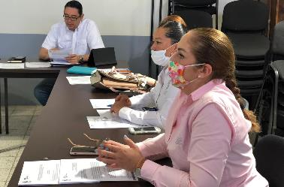
15 DE ABRIL 2020
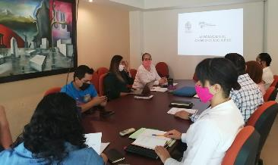
19 DE MAYO 2020

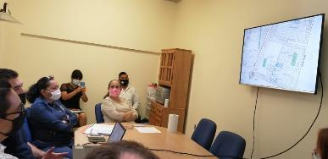

10 DE JUNIO 2020

SESIONES DE COMISIÓN EDILICIA PERMANENTE DE ADMINISTRACIÓN PÚBLICA
14 DE MAYO 2020 | SESIÓN NO. 09  1.- ESTUDIO Y EN SU CASO APROBACIÓN DE LA INICIATIVA DE ORDENAMIENTO QUE REFORMA EL ARTICULO 48 EN SUS PUNTOS 2 Y 3 DEL REGLAMENTO INTERIOR DEL AYUNTAMIENTO DE ZAPOTLÁN EL GRANDE, JALISCO.  2.- ESTUDIO Y APROBACIÓN DE LA INICIATIVA DE ORDENAMIENTO QUE REFORMA EL ARTICULO 15, CREA EL ARTICULO 19 BIS, LA SECCION III DENOMINADA DE LAS SESIONES A DISTANCIA DEL CAPITULO I SESIONES, ASI COMO LA SECCION III DENOMINADA DE LAS SESIONES DE COMISIONES A DISTANCIA, AMBAS ADENTRO DEL TITULO TERCERO FUNCIONAMIENTO DEL AYUNTAMIENTO, TODOS DEL REGLAMENTO INTERIOR DEL AYUNTAMIENTO DE ZAPOTLAN EL GRANDE, JALISCO.

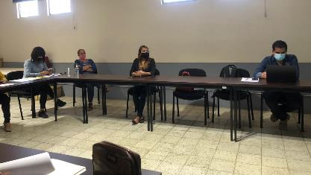
14 DE MAYO 2020

SESIONES DE COMISIÓN DE REGLAMENTOS Y GOBERNACION (COADYUVANTE)
12 DE JUNIO 2020 | SESIÓN ORDINARIA NO.07  ANÁLISIS DEL NUEVO REGLEMENTO PARA LAS UNIDADES DEPORTIVAS DEL MUNICIPIO DE ZAPOTLAN EL GRANDE, JALISCO.
23 DE JUNIO 2020 | SESIÓN EXTRAORDINARIA NO. 01  1.- ANALISIS Y VOTO RESPECTO AL DECRETO 27917/LXII/20 MEDIANTE EL CUAL SE REFORMAN DIVERSOS ARTICULOS DE LA CONSTITUCIÓN POLITICA DEL ESTADO DE JALISCO, EN MATERIA ELECTORAL LOCAL.

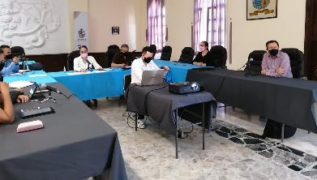
12 DE JUNIO 2020

SESIONES DEL CONSEJO MUNICIPAL DE CATASTRO
1 DE JUNIO 2020 | PRIMERA SESIÓN ORDINARIA 2020.

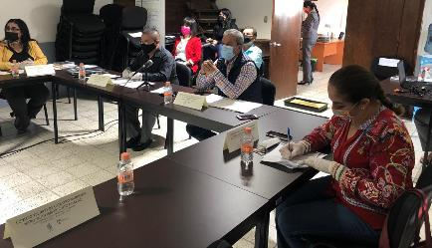
01 DE JUNIO 2020

LICITACIÓN PUBLICA LOCAL
19 DE JUNIO 2020  PRIMERA SESIÓN | TOMA DE PROTESTA  REUNIÓN DEL COMITÉ ESPECIFICO DE LA ADJUDICACIÓN DEL PROCESO DE LA CONCESIÓN DEL PROYECTO DE MODERNIZACIÓN SUSTENTABLE DEL SISTEMA DE ALUMBRADO PUBLICO PARA EL MUNICIPIO DE ZAPOTLAN EL GRANDE, JALISCO, INCLUYENDO SU SUSTITUCIÓN, MANTENIMIENTO Y OPERACIÓN.
25 DE JUNIO 2020 | ANALISIS DE PROPUESTA DE PROVEEDORES, CON OPCIONES ALTERNAS A LA CONCENSIÓN DEL SERVICIO DE ALUMBRADO PÚBLICO DE ZAPOTLAN LE GRANDE, JALISCO, EN LA QUE SE CONTEMPLA, COMPRA DE LAS LUMINARIAS DE PARCIALIDADES, PAGO CON EL DINERO DEL AHORRO GENERADO POR EL PAGO DE ENERGIA ELECTRICA Y SU MANTENIMIENTO, ESPECIFICACIONES DE LAS LUMINARIAS QUE CUENTAN CON ALTOS ESTANDARES DE CALIDAD Y RENDIMIENTO, Y GARANTIA INTEGRAL DE LAS LUMINARIAS A CARGO DEL PROVEEDOR.

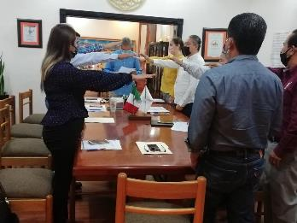
19 DE JUNIO 2020
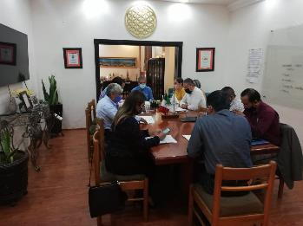
19 DE JUNIO 2020
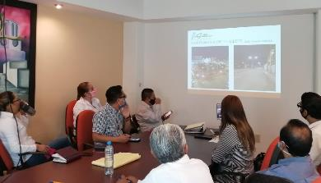
25 DE JUNIO 2020

EVENTOS ESPECIALES Y ACTIVIDADES VARIAS
07 DE ABRIL 2020 | PRIMERA SANITIZACIÓN DE LA CIUDAD.
25 DE ABRIL 2020 | PARTICIPACIÓN EN EL FILTRO SANITARIO.
30 DE ABRIL 2020 | ENTREGA DE CUBREBOCAS AL PERSONAL DE OPD ESTACIONOMETROS.
04 DE MAYO 2020 | ENTREGA DE CUBREBOCAS Y CARETAS A MARMOLEROS DEL PANTEÓN MUNICIPAL.
06 DE MAYO 2020 | ENTREGA DE CUBREBOCAS A LOS COMPAÑEROS DE CAMPO DEL OPD SAPAZA.
06 DE MAYO 2020 | ENTREGA DE CUBREBOCAS A LOS COMPAÑEROS DEL AREA DE DEPORTES.
07 DE MAYO 2020 | ASISTENCIA A LAS SUCURSALES BANCARIAS PARA QUE TOMEN EN CUENTA LAS MEDIDAS SANITARIAS.
08 DE MAYO 2020 | ENTREGA DE CUBREBOCAS A LOS COMPAÑEROS DE CAMPO DE MANTENIMIENTO URBANO.
12 DE MAYO 2020 | ENTREGA DE CUBREBOCAS A LOS COMAPAÑEROS DE OBRAS PÚBLICAS.
18 DE MAYO 2020 | REAPERTURA DE LOS NEGOCIOS EN EL TIANGUIS MUNICIPAL.
25 DE MAYO 2020 | REUNIÓN INFORMATIVA PROGRAMA MUNICIPAL DE DESARROLLO URBANO.
04 DE JUNIO 2020 | CAPACITACIÓN A SECTORES ECONOMICOS
09 DE JUNIO 2020 | CAPACITACION A COMERCIOS ORGANIZADOS
11 DE JUNIO 2020 | CAPACITACIÓN A TIENDAS DE ROPA.
17 DE JUNIO 2020 | CAPACITACIÓN A BARES.
17 DE JUNIO 2020 | CAPACITACIÓN A TERRAZAS Y SALONES DE FIESTA.
24 DE JUNIO 2020 | REUNIÓN DE TERRAZAS Y SALONES DE FIESTA PARA SU PROXIMA APERTURA.
24 DE JUNIO 2020 | ENTREGA DE APOYOS.
29 DE JUNIO 2020 | CAPACITACION A BANQUETEROS Y MESEROS.
29 DE JUNIO 2020 | CAPACITACIÓN A PERSONAL DE CINE.
30 DE JUNIO 2020 | CAPACITACION A SALONES DE FIESTA Y TERRAZAS.
30 DE JUNIO 2020 | CAPACITACIÓN A CASINO.

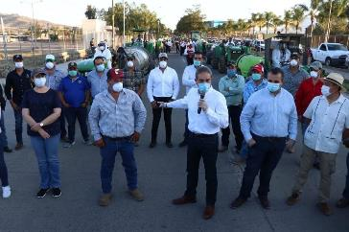
07 DE ABRIL 2020
25 DE ABRIL 2020
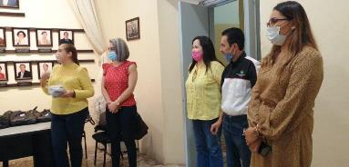
30 DE ABRIL 2020

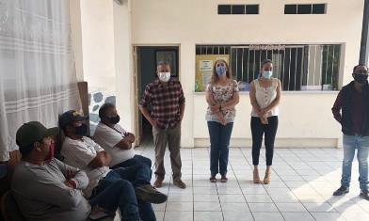
04 DE MAYO 2020
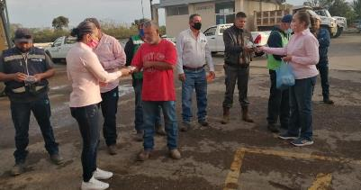
06 DE MAYO
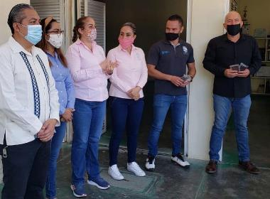
06 DE MAYO 2020

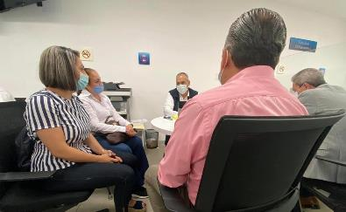
07 DE MAYO 2020
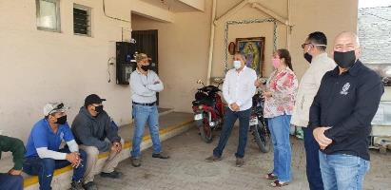
08 DE MAYO 2020
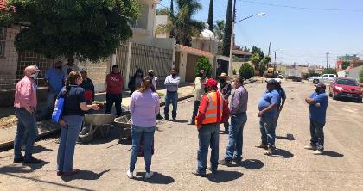
12 DE MAYO 2020
18 DE MAYO 2020
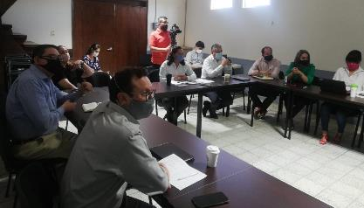
25 DE MAYO 2020
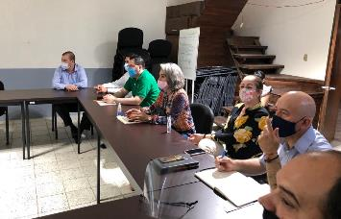
04 DE JUNIO 2020
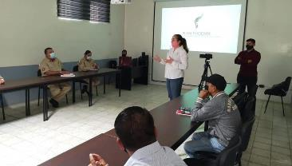
09 DE JUNIO 2020

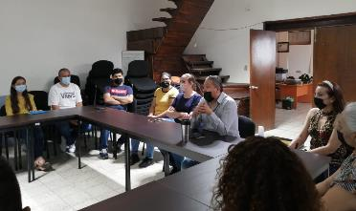
11 DE JUNIO 2020
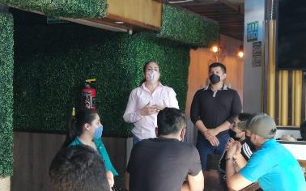
17 DE JUNIO 2020
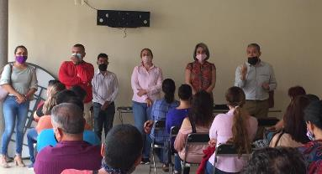
17 DE JUNIO 2020
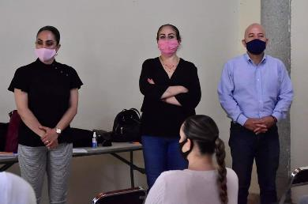
24 DE JUNIO 2020
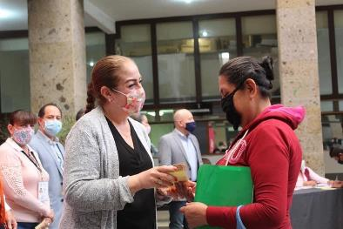}
24 DE JUNIO 2020
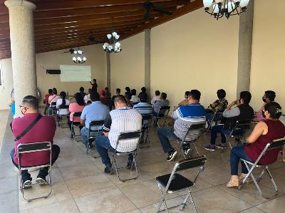
29 DE JUNIO 2020
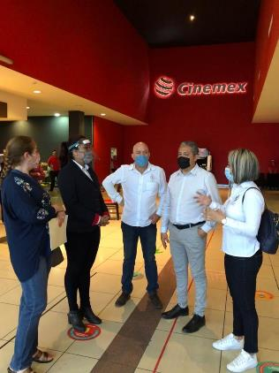
29 DE JUNIO 2020
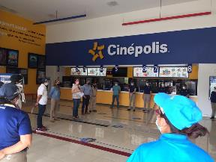
29 DE JUNIO 2020
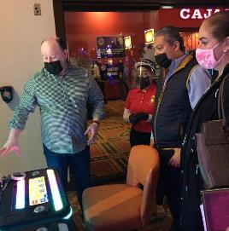
30 DE JUNIO 2020
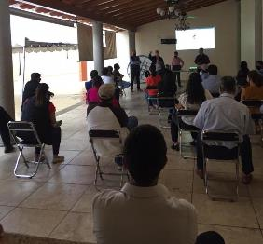
30 DE JUNIO 2020

INICIATIVAS Y DICTAMENES PRESENTADOS ANTE EL PLENO COMO REGIDORA PRESIDENTE DE LAS COMSIONES DE HACIENDA PÚBLICA Y PATRIMONIO MUNICIPAL Y DE ESTACIONAMIENTOS
SESIÓN ORDINARIA NO. 16  30 DE JULIO 2020 | PUNTO NO. 06  DICTAMEN QUE PROPONE AL PLENO AYUNTAMIENTO DE ZAPOTLAN EL GRANDE, AUTORIZAR LA BAJA DEL INVENTARIO MUNICIPAL DE 4 CUATRO BIENES MUEBLES PARA SU DONACIÓN AL JUZGADO PRIMERO DE LO CIVIL DEL DECIMO CUARTO PARTIDO JUDICIAL.
SESIÓN ORDINARIA NO. 16  30 DE JULIO 2020 | PUNTO NO. 13  DICTAMEN QUE ELEVA AL PLENO DE H. AYUNTAMIENTO DE ZAPOTLAN EL GRANDE, SOLICITUD DE PROBACIÓN DE DONACIÓN Y ALTA EN EL INVENTARIO DEL PATRIMONIO MUNICIPAL DE 3 EQUIPOS DE COMPUTO PARA LA COORDINACIÓN DE CONSTRUCCIÓN DE LA COMUNIDAD.
SESIÓN ORDINARIA NO. 16  30 DE JULIO 2020 | PUNTO NO. 14  DICTAMEN QUE ELEVA AL PLENO H. AYUNTAMIENTO DE ZAPOTLAN EL GRANDE, SOLICITUD DE APROBACIÓN DE COMODATO Y ALTA EN EL INVENTARIO DEL PATRIMONIO MUNICIPAL DE UNA AMBULANCIA PROPORCIONADA POR EL GOBIERNO DEL ESTADO DE JALISCO AL MUNICIPIO DE ZAPOTLAN EL GRANDE.
SESIÓN ORDINARIA NO. 16  30 DE JULIO 2020 | PUNTO NO. 16  DICTAMEN QUE PROPONE AUTORIZACIÓN PARA LA REESTRUCTURA DE CREDITO CONTRATADO CON EL BANCO NACIONAL DE OBRAS Y SERVICIOS PUBLICOS, S. N. C., INSTITUCIÓN DE BANCA DE DESARROLLO, CON LA FINALIDAD DE DISMINUIR LA TASA DE INTERES APLICABLE AL CREDITO Y REDUCIR LOS PORCENTAJES DEL FONDO GENERAL DE PARTICIPACIONES (FGP) Y DEL FONDO DE FOMENTO MUNICIPAL (FFM) QUE SE ENCUENTRAN AFECTADOS COMO FUENTE DE PAGO DE CREDITO.
SESIÓN ORDINARIA NO. 16  30 DE JULIO 2020 | PUNTO NO. 17  DICTAMEN QUE MODIFICA EL TERCER PUNTO DEL ORDEN DEL DIA, DE LA SESIÓN EXTRAORDINARIA DE AYUNTAMIENTO NUMERO 46 CELEBRADA EL 18 DE FEBRERO DEL 2020 (RECREA 2020).
SESIÓN EXTRAORDINARIA NO. 68  21 DE AGOSTO 2020 | PUNTO NO. 03  DICTAMEN QUE PROPONE AUTORIZACIÓN DE LAS TABLAS DE VALORES CATASTRALES, PARA APLICAR EN EL EJERCICIO FISCAL 2021.
SESIÓN EXTRAORDINARIA NO. 68  21 DE AGOSTO 2020 | PUNRO NO. 04  DICTAMEN QUE PROPONE AUTORIZACIÓN DE LA INICIATIVA DE LA LEY DE INGRESOS PARA EL MUNICIPIO DE ZAPOTLAN EL GRANDE, JALISCO, PARA EL EJERCICIO FISCAL 2021.

30 DE JULIO 2020

21 DE AGOSTO 2020

ASISTENCIA A LAS SESIONES ORDINARIAS, EXTRAORDINARIAS Y SOLEMNES DEL AYUNTAMIENTO
03 DE JULIO 2020 | SESIÓN SOLEMNE NO. 19
22 DE JULIO 2020 | SESIÓN EXTRAORDINARIA NO. 65
29 DE JULIO 2020 | SESIÓN EXTRAORDINARIA NO. 66
17 DE AGOSTO 2020 | SESIÓN EXTRAORDINARIA NO.67
18 DE AGOSTO 2020 | SESIÓN SOLEMNE NO. 20
21 DE AGOSTO 2020 | SESIÓN EXTRAORDINARIA NO. 68, 69 Y 70
26 DE AGOSTO 2020 | SESION SOLEMNE NO. 21
28 DE AGOSTO 2020 | SESIÓN EXTRAORDINARIA NO. 71
09 DE SEPTIEMBRE 2020 | SESION EXTRAORDINARIA NO. 72
11 DE SEPTIEMBRE 2020 | SESION SOLEMNE NO. 22
18 DE SEPTIEMBRE 2020 | SESION EXTRAORDINARIA NO. 73 Y 74

03 DE JULIO 2020

22 DE JULIO 2020

29 DE JULIO 2020
17 DE AGOSTO 2020
18 DE AGOSTO 2020
21 DE AGOSTO 2020
28 DE AGOSTO 2020

SESIONES DE LA COMISIÓN EDILICIA PERMANENTE DE HACIENDA PÚBLICA Y PATRIMONIO MUNICIPAL
21 DE JULIO 2020 | SESIÓN ORDINARIA NO. 27  1.- ACEPTACIÓN DE DONACIONES REALIZADAS A FAVOR DEL MUNICIPIO DE ZAPOTLAN EL GRANDE, PARA ALTA EN EL INVENTARIO DEL PATRIMONIO MUNICIPAL.  2.- ANÁLISIS DE SOLICITUD PARA ELABORAR DICTAMEN QUE MODIFICA EL TERCER PUNTO DEL ORDEN DEL DIA DE LA SESIÓN EXTRAORDINARIA DE AYUNTAMIENTO NO. 46  3.- ANÁLISIS DE DICTAMINACIÓN PARA REESTRUCTURA DE CREDITO CONTRATADO CON LA INSTIRUCIÓN BANOBRAS.
12, 18, 19 Y 20 DE AGOSTO 2020 | SESIÓN ORDINARIA NO.28  1.- ESTUDIO Y ANALISIS Y EN SU CASO APROBACIÓN DE LAS TABLAS DE VALORES PARA EL EJERCICIO FISCAL 2021.  2.- ENTREGA DE PROYECTO DE LA LEY DE INGRESOS 2021 PARA EL ANALISIS DE LOS INTEGRANTES DE LA COMISIÓN DE HACIENDA PÚBLICA Y PATRIMONIO MUNICIPAL.

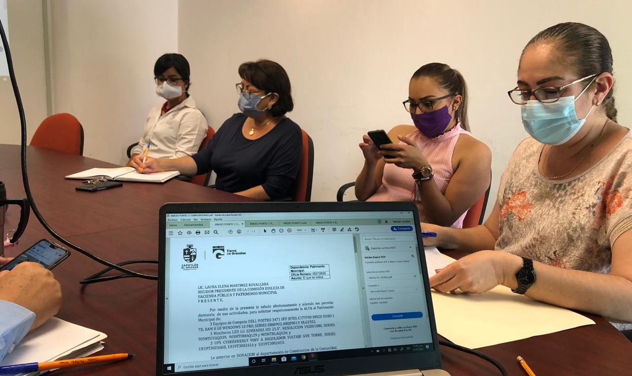
21 DE JULIO 2020

SESIONES DEL CONSEJO MUNICIPAL DE GIROS RESTRINGIDOS SOBRE VENTA Y CONSUMO DE BEBIDAS ALCOHOLICAS.
28 DE JULIO 2020 | SESIÓN ORDINARIA NO. 03  1.- ANALISIS, DISCUSIÓN Y TOMA DE ACUERDO DE LAS TRÁMITES DE: LICENCIAS NUEVAS, CAMBIOS DE PROPIETARIOS, CAMBIOS DE DOMICILIOS, APLICACIÓN DE GIRO Y AMPLIACIÓN DE HORARIO.

SESIONES DE COMISIÓN DE OBRAS PÚBLICAS, PLANEACIÓN URBANA Y REGULARIZACIÓN DE LA TENENCIA DE LA TIERRA (VOCAL).
23 DE JULIO 2020 | SESIÓN ODINARIA  1.- ANALISIS DEL DICTAMENTECNICO PARA SU ESTUDIO Y EN SU CASO APROBACION PARA INICIO DE PROCEDIMIENTO DE CAMBIO DE USO DE SUELO DE LA FRACCION 8 IDENTIFICADA COMO EL LOTE 3 DEL PREDIO RUSTICO IDENTIFICADO COMO LA PARCELA NUMERO 129 P4/14 DEL EJIDO DE CIUDAD GUZMAN UBICADO EN EL OESTE DE ESTA CIUDAD, CON UNA EXTENSIÓN SUPERFICIAL DE 9,073.29 METROS CUADRADOS.  2.- ANALISIS DEL DICTAMEN TECNICO PARA SU ESTUDIO Y EN SU CASO APROBACIÓN PARA INICIO DEL PROCEDIMIENTO DE CAMBIO DE USO DE SUELO DEL SOLAR URBANO SIN NUMEROOFICIAL DE LA AVENIDA MIGUEL DE LA MADRID HURTADO, UBICADO POR LA AVENIDA MIGUEL DE LA MADRID HURTADO SIN NUMERO. UBICADO AL PONIENTE DE CIUDAD GUZMAN, MUNICIPIO DE ZAPOTLAN EL GRANDE, JALISCO, CON NUMERO DE CUENTA CENTRAL U035979, CON UNA EXTENSIÓN SUPERFICIAL DE 3,000.00 MTS2.  3.- ANALISIS DEL DICTAMEN TECNICO PARA SU ESTUDIO Y EN SU CASO APROBACIÓN PARA EL CAMBIO DE USO DE SUELO DEL PREDIO RUSTICO SIN NUMERO, UBICADO EN LA CARRETERA ESTATAL DEL GRULLO- CD GUZMAN EN LA COLONIA CENTRO DE ESTA CIUDAD CON NUMERO DE CUENTA CATASTRAL R003128, CON UNA EXTENSIÓN SUPERFICIAL DE 4,146.80  MTS2.  4.- ANALISIS DEL DICTAMEN TECNICO PARA SU ESTUDIO Y EN SU CASO APROBACIÓN DEL CAMBIO DE USO DE SUELO DEL PREDIO DENOMINADO “CERRO DE LA CRUZ” CON CUENTAS CTASTRALES U013239, R001584 Y U013969 FORMANDO UN SOLO POLIGONO ENTRE SI,CON UNA SUPERFICIE DE 35,900.00 MTS2, UBICADA POR LA PROL. IGNACIO LOPEZ RAYON SIN NUMERO DE ESTA CIUDAD, MUNICIPIO DE ZAPOTLAN EL GRANDE, JALISCO.
13 DE AGOSTO 2020 | APROBACIÓB DE OBRAS A EJECUTARSE POR MEDIO DEL PROGRAMA FONDO DE APORTACINES PARA LA INFRAESTRUCTURA SOCIAL MUNICIPAL, PARA EL EJERCICIO FISCAL 2020.

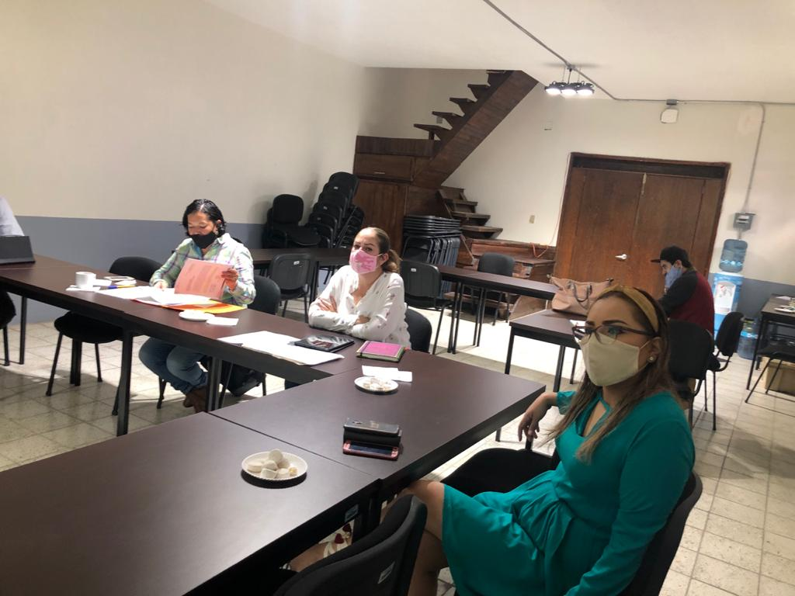
23 DE JULIO 2020

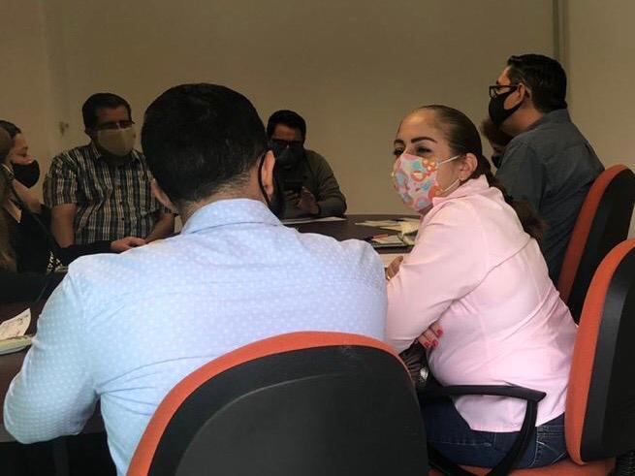
13 DE AGOSTO 2020

SESION DE LA COMISION DE RASTRO EN COADYUVANCIA LA COMISIÓN DE REGLAMENTOS Y GOBERNACION (COADYUVANTE)
25 DE AGOSTO 2020 | SESIÓN ORDINARIA NO. 03  1.- ANALISIS DE REGLAMENTO INTERNO DEL RASTRO MUNICIPAL.
17 DE SEPTIEMBRE 2020 | CONTINUACIÓN SE LA SESIÓN ORDINARIA NO. 03

SESIONES DE CONSEJO DE ADMINISTRACION DEL SISTEMA DE AGUA POTABLE DE ZAPOTLAN
17 DE JULIO 2020 | PRIMERA SESIÓN ORDINARIA DE CONSEJO DE ADMINISTRACIÓN.  1.- PRESENTACIÓN DE LA MODIFICACIÓN DEL PRESUPUESTO PARA EJERCICIO FISCAL 2019 PARA SU APROBACIÓN.
21 DE SEPTIEMBRE 2020 | SESIÓN EXTRAORDINARIA.  1.- TOMA DE PROTESTA DE LEY DE LOS NUEVOS INTEGRANTES DEL CONSEJO DE ADMINISTRACIÓN.  2.- TERMINACIÓN LABORAL POR MUTUO CONSENTIMIENTO DEL DIRECTOR GENERAL Y EL ORGANISMO PÚBLICO DESCENTRALIZADO SAPAZA.  3.- PRESENTACIÓN DE LA TERNA DE CANDIDATOS Y ELECCION PARA OCUPAR EL CARGO DEL DIRECTOR GENERAL DEL ORGANISMO PÚBLICO DESCENTRALIZADO SAPAZA.  4.- TOMA DE PROTESTA DEL NUEVO DIRECTOR GENERAL.

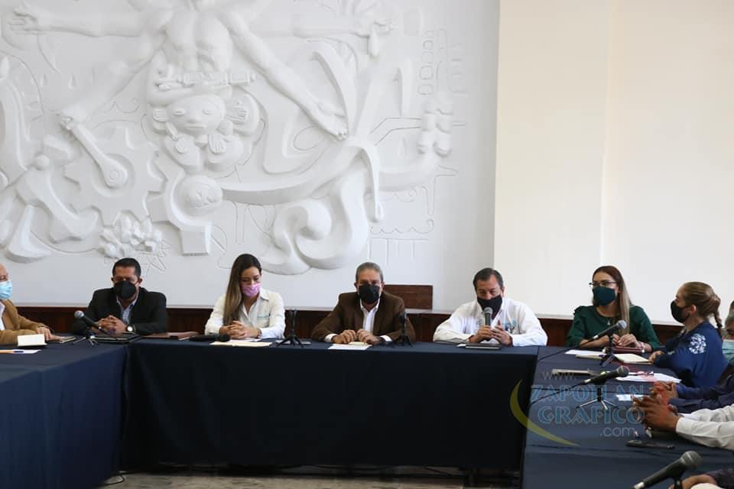
21 DE SEPTIEMBRE 2020

ASISTENCIA A ACTOS CIVICOS Y EVENTOS SOLEMNES
15 DE SEPTIEMBRE 2020 | ACTO SIMBOLICO.

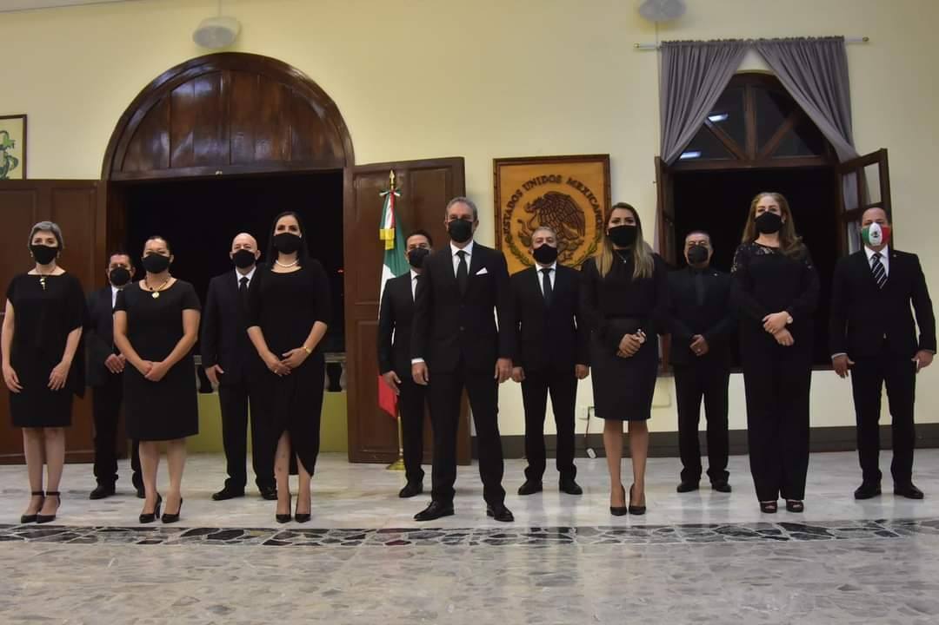
15 DE SEPTIEMBRE 2020

EVENTOS ESPECIALES Y ACTIVIDADES VARIAS
07 DE JULIO 2020 | ARRANQUE DEL PROGRAMA RECREA
08 DE JULIO 2020 | ENTREGA DE APOYOS A COMERCIANTES
24 DE JULIO 2020 | EVENTO DE RESULTADOS DEL EJERCICIO DE PRESUPUESTOS PARTICIPATIVO DEL ORGANISMO PÚBLICO SAPAZA.
01 DE AGOSTO 2020 | CAMPAÑA DE USO DE CUBREBOCAS.
25 DE AGOSTO 2020 | PLANEANDO CAPACITACIONES EN LOS PROTOCOLOAS SANITARIOS.
8 DE JULIO AL 9 DE SEPTIEMBRE DE 2020 | ENTREGA DE UNIFORMES A DOMICILIO.
02 DE SEPTIEMBRE 2020 | SUPERVICIÓN EN CAMPO DE TRABAJO DEL GOBIERNO MUNICIPAL.
7 DE SEPTIEMBRE AL 15 DE SEPTIEMBRE DE 2020 | ENTREGA DE GACETAS DEL SEGUNDO INFORME DE GOBIERNO.
10 DE SEPTIEMBRE 2020 | PRESENTACIÓN DEL EQUIPO MAZORQUEROS PARA LIGA PREMIER Y LIGA TOP 20-21.
11 DE SEPTIEMBRE 2020 | INAGURACION DE LA NUEVA SUCURSAL DE MAMA CONEJA.
15 DE SEPTIEMBRE 2020 | REUNION CON CFE, ILUMINA ZAPOTLAN
17 DE SEPTIEMBRE 2020 | SUPERVISIÓN DE LOS TRABAJOS DE CAMBIO DE LUMINARIAS.
17 DE SEPTIEMBRE 2020 | CAPACITACION PARA APOYO DE LA CAMPAÑA DE VACUNACIÓN ANTIRABICA.
18 DE SEPTIEMBRE 2020 | REUNION DE METROPOLIZACION Y LÍMITES TERRITORIALES.

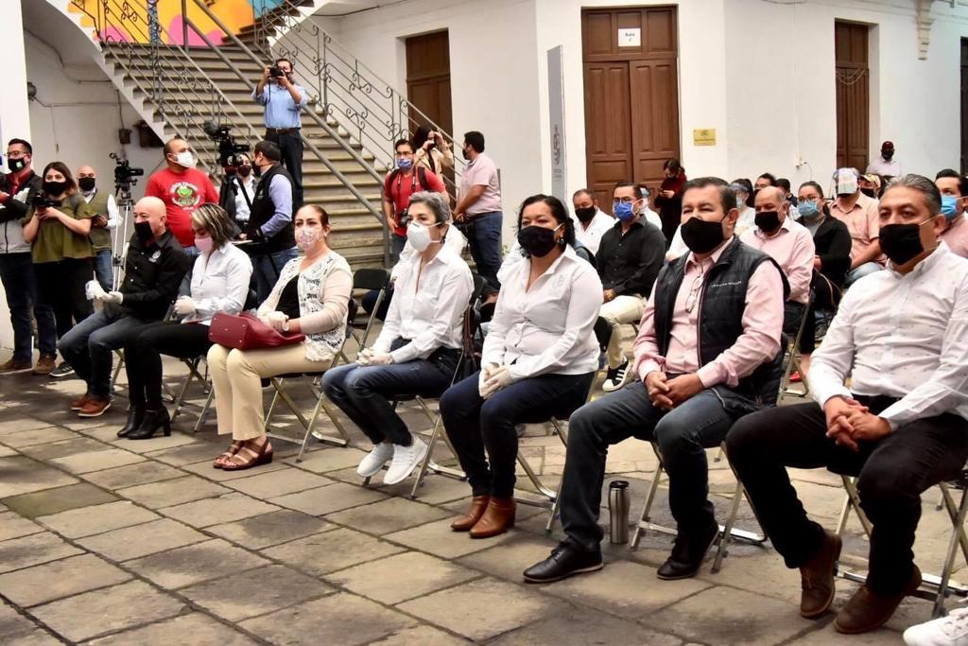

07 DE JULIO 2020
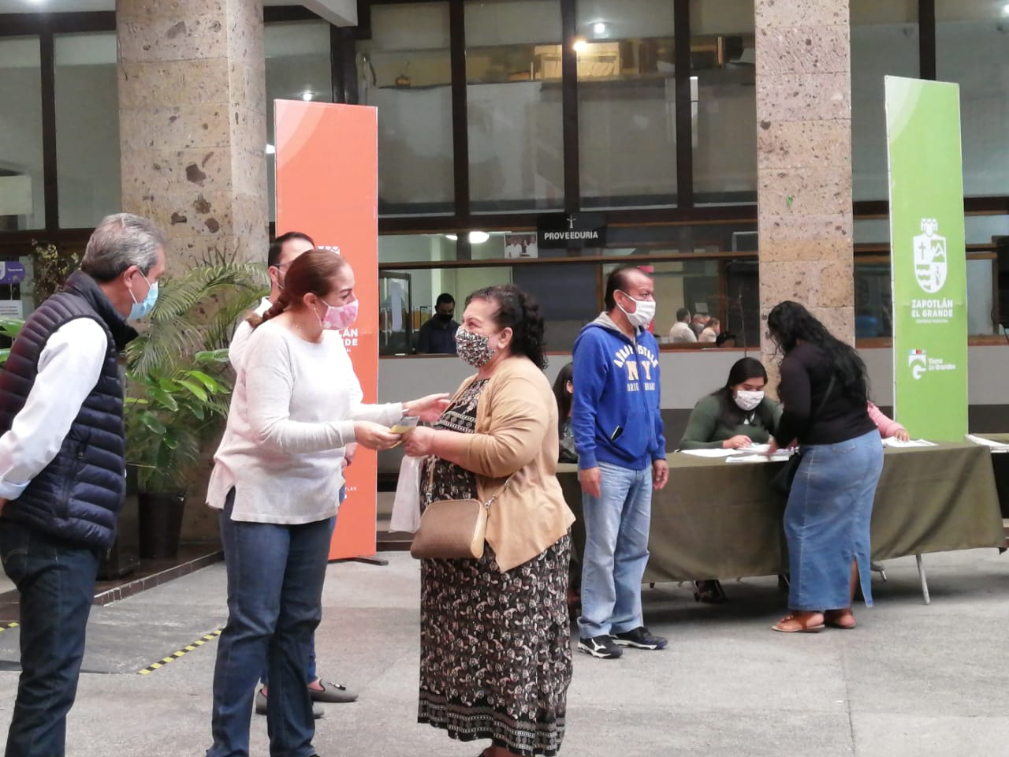
08 DE JULIO 2020
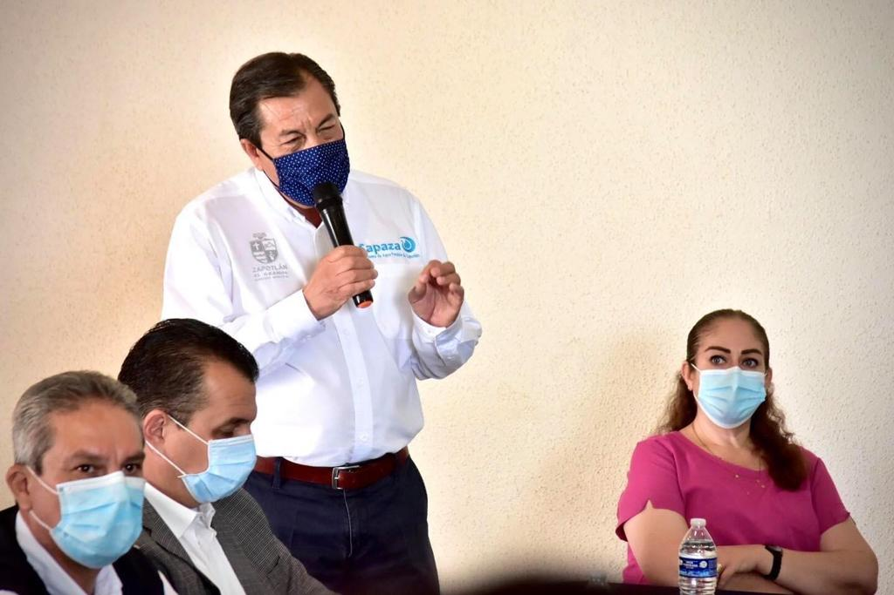
24 DE JULIO 2020
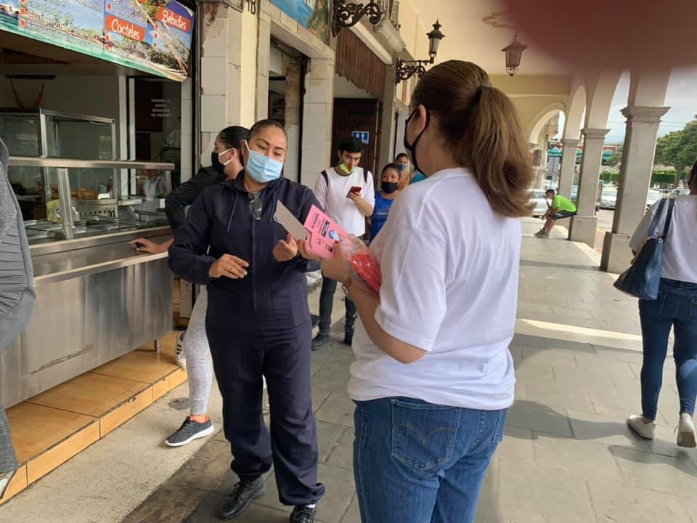
01 DE AGOSTO 2020

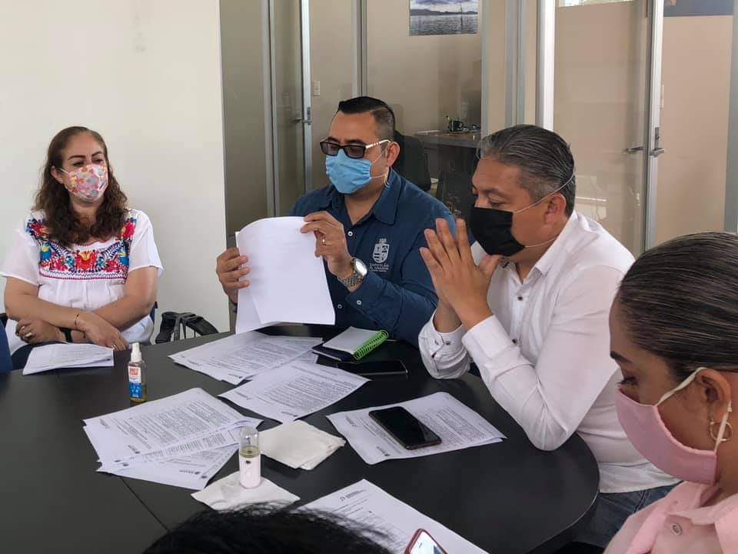
25 DE AGOSTO 2020

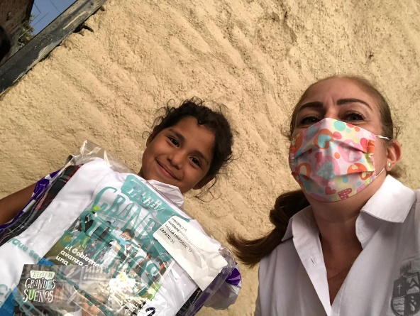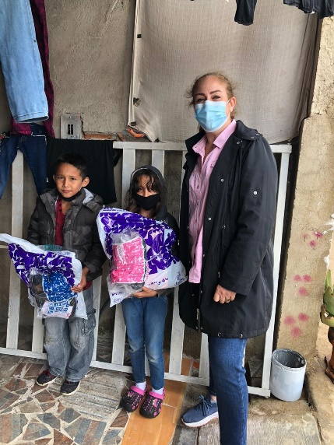
08 DE JULIO AL 09 DE SEPTIEMBRE 2020
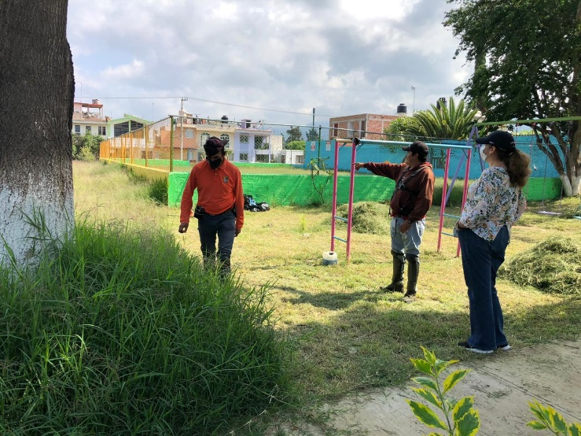
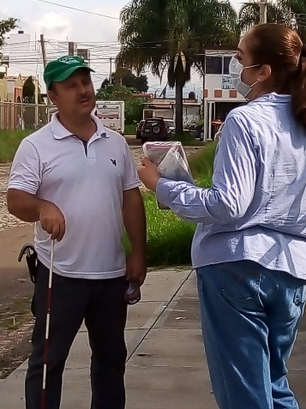
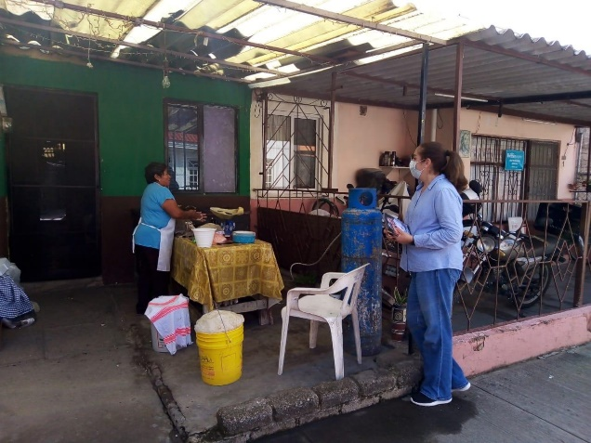
02 DE SEPTIEMBRE 2020

7 AL 15 DE SEPTIEMBRE 2020
10 DE SEPTIEMBRE 2020
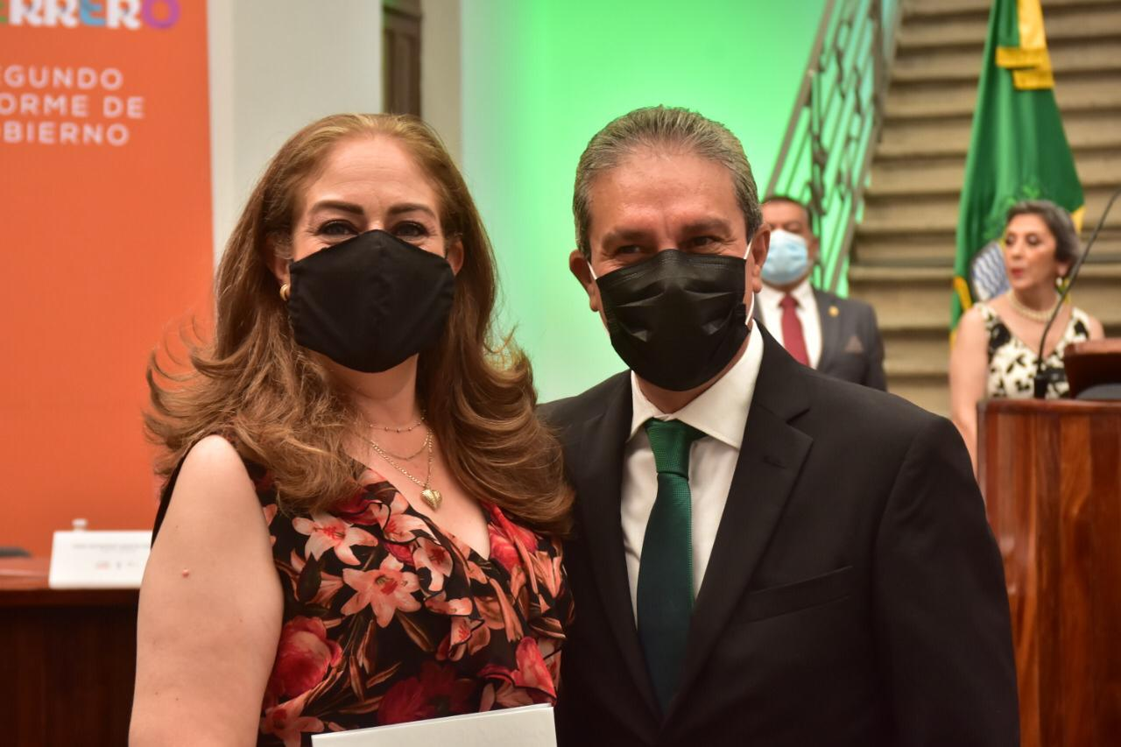
11 DE SEPTIEMBRE 2020
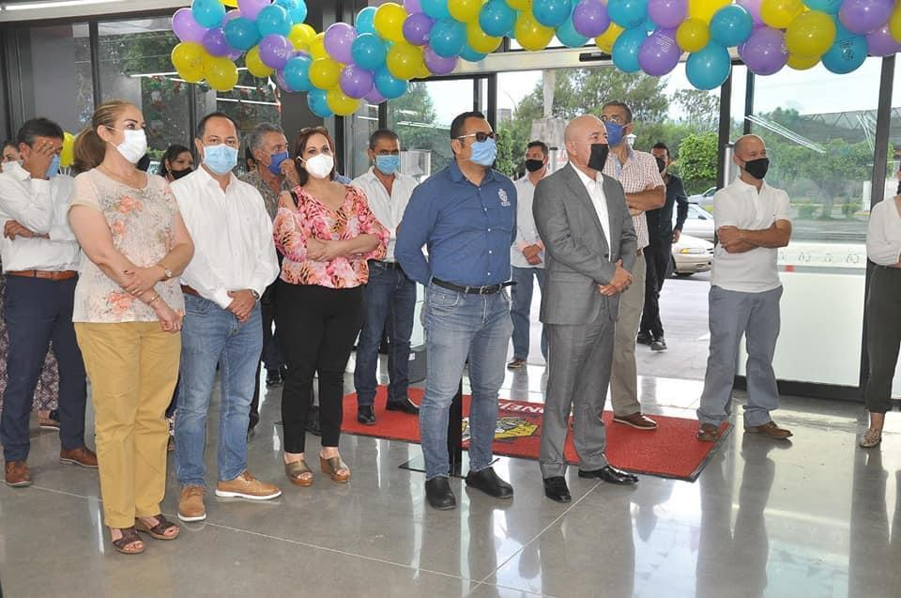
11 DE SEPTIEMBRE 2020
17 DE SEPTIEMBRE 2020
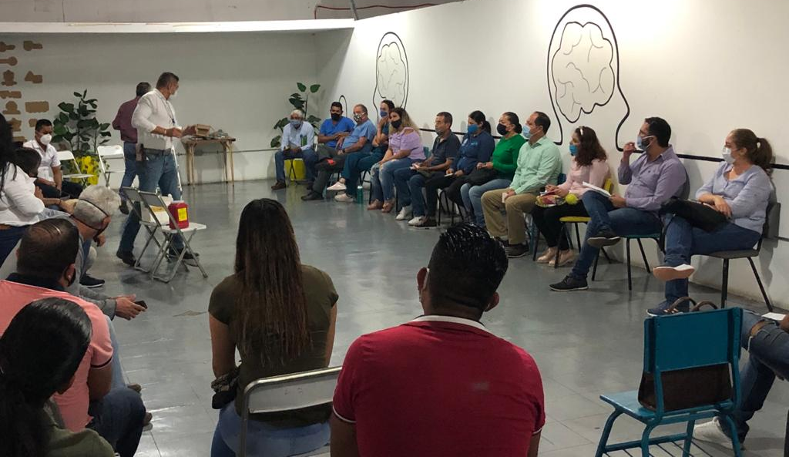
17 DE SEPTIEMBRE 2020

